
T.C.
BİNGÖL ÜNİVERSİTESİ
SAĞLIK BİLİMLERİ ENSTİTÜSÜ
BEDEN EĞİTİMİ VE SPOR ANABİLİMDALI

BOSU EGZERSİZLERİNİN
GENÇ BASKETBOLCULARDA
STATİK VE DİNAMİK DENGE GELİŞİMİNE ETKİSİ

Şadiye TURA

YÜKSEK LİSANS TEZİ

DANIŞMAN
Doç. Dr. Gökmen KILINÇARSLAN

BİNGÖL-2023

T.C.
BİNGÖL ÜNİVERSİTESİ
SAĞLIK BİLİMLERİ ENSTİTÜSÜ
BEDEN EĞİTİMİ VE SPOR ANABİLİMDALI

BOSU EGZERSİZLERİNİN
GENÇ BASKETBOLCULARDA
STATİK VE DİNAMİK DENGE GELİŞİMİNE ETKİSİ

Şadiye TURA

YÜKSEK LİSANS TEZİ

DANIŞMAN
Doç. Dr. Gökmen KILINÇARSLAN

BİNGÖL-2023

KABUL ve ONAY SAYFASI
T.C. Bingöl Üniversitesi, Sağlık Bilimleri Enstitüsü, Beden Eğitimi ve Spor Anabilim Dalı Yüksek Lisans Öğrencisi Şadiye TURA tarafından hazırlanan “Bosu Egzersizlerinin Genç Basketbolcularda Statik ve Dinamik Denge Gelişimine Etkisi” başlıklı tez, aşağıdaki jüri tarafından “Yüksek Lisans Tezi” olarak kabul edilmiştir.

Tez Savunma Tarihi: …./… / 2023
Jüri Bilgileri:
S.NO | Unvan, Adı-SOYADI | Üniversite | İmza
1 | Doç. Dr. Gökmen KILINÇARSLAN (Danışman) | Bingöl Üniversitesi
2 | Doç. Dr. Akan BAYRAKDAR (Başkan) | Alanya Alaaddin Keykubat Üniversitesi
3 | Doç. Dr. İdris KAYANTAŞ (Üye) | Bingöl Üniversitesi
ONAY
Bu tez Bingöl Üniversitesi Lisansüstü Eğitim-Öğretim Yönetmenliği’nin ilgili maddeleri uyarıca yukarıdaki jüri tarafından uygun görülmüş ve Sağlık Bilimleri Enstitüsü’nün ……/……./2023 tarih ve …………. sayılı oturumunda alınan 2023/…. no’lu Yönetim Kurulu kararıyla kabul edilmiştir.

Prof. Dr. Bahri PATIR
Enstitü Müdürü

ETİK BEYAN
T.C.
BİNGÖL ÜNİVERSİTESİ
SAĞLIK BİLİMLERİ ENSTİTÜSÜ MÜDÜRLÜĞÜNE

Bingöl Üniversitesi Sağlık Bilimleri Enstitüsü tez yazım kurallarına uygun olarak hazırladığım “Bosu Egzersizlerinin Genç Basketbolcularda Statik ve Dinamik Denge Gelişimine Etkisi” başlıklı “Yüksek Lisans” tezimin içindeki bütün bilgi, vergi, doküman, değerlendirme ve sonuçları bilimsel etik ve ahlak kuralları içerisinde elde ettiğimi, kullandığım bütün kaynakları atıf yaparak belirttiğimi, elde edilen verilerde ve ortaya çıkan sonuçlarda herhangi bir değişiklik yapmadığımı, maddi ve manevi desteği olan tüm kurum / kuruluş ve kişileri belirttiğimi, burada sunduğum veri ve bilgileri unvan almak amacıyla daha önce hiçbir şekilde kullanmadığı ve bu çalışmanın özgün olduğunu beyan ederim.

Beyan edilen bilgilerin doğru olduğunu, aksi halde doğacak hukuki sorumlulukları kabul ettiğimi bildiririm.

......./.…./2023
Şadiye TURA
Öğrenci

TEŞEKKÜR
Yüksek Lisans eğitimim süresince bilgi birikimi ve tecrübesiyle bana her desteği verip yol gösteren danışman hocam Sayın Doç. Dr. Gökmen KILINÇARSLAN'a çok teşekkür ederim. Çalışmamın birçok aşamasında fikirlerini paylaşan ve yardımlarını esirgemeyen Doç. Dr. Akan BAYRAKDAR, Doç. Dr. İdris KAYANTAŞ, Dr. Öğr. Gör. Mehmet SARIKAYA hocalarıma teşekkürlerimi sunarım. Çalışmada kullanılan ekipmanları sağlayıp destek veren ve eğitim hayatımda en önemli yere sahip olan Bingöl Üniversitesi Spor Bilimleri Fakültesi Beden Eğitimi ve Spor Anabilim Dalındaki tüm hocalarıma ve arkadaşlarıma minnettarlığımı belirtmek isterim. Çalışmada uygulanan ölçümlerde yardımını esirgemeyen basketbol antrenörü Selçuk AYDOĞDU’ya teşekkür ederim. Eğitim hayatım boyunca maddi ve manevi desteklerini benden hiçbir zaman esirgemeyen sevgili aileme şükranlarımı sunarım.

Şadiye TURA

İÇİNDEKİLER
Sayfa
KABUL ve ONAY i
ETİK BEYAN ii
TEŞEKKÜR iii
İÇİNDEKİLER iv
SİMGE ve KISALTMALAR DİZİNİ vi
TABLOLAR DİZİNİ vii
ŞEKİLLER DİZİNİ viii
ÖZET ix
ABSTRACT x

1. GİRİŞ 1

2. GENEL BİLGİLER 4
2.1. BASKETBOL 4
2.1.1. Basketbol Tarihçesi 5
2.1.2. Basketbol Türkiye Tarihçesi 5
2.1.3. Basketbol Oyun Kuralları 6
2.1.4. Basketbolda Oyuncular 6
2.2. DENGE 7
2.2.1. Statik Denge 8
2.2.2. Dinamik Denge 9
2.2.3. Denge Gelişimi 10
2.2.4. Sporda Denge 10
2.3. BOSU TOPU 11
2.3.1.Bosu ve Denge 13

3. GEREÇ ve YÖNTEM 14
3.1. Araştırmanın Yöntemi 14
3.2. Araştırmanın Amacı 14
3.3. Araştırmanın Önemi 14
3.4. Araştırmanın Örneklemi 14
3.5. Veri Toplama Araçları 15
3.5.1. Antropometrik Ölçümler 15
3.5.2.Denge Ölçümleri 16
3.5.3. Bosu Topu Egzersiz Uygulaması 18
3.5.3.1.Bosu Egzersiz Hareketleri 19
3.6. Verilerin Analizi 24

4. BULGULAR 25

5. TARTIŞMA 35
5.1. Bosu Egzersiz Programının Statik Denge Gelişimine Etkisinin Değerlendirilmesi 36
5.2. Bosu Egzersiz Programının Dinamik Denge Gelişimine Etkisinin Değerlendirilmesi 39

6. SONUÇ ve ÖNERİLER 44
6.1. Sonuç 44
6.2. Öneriler 44

KAYNAKLAR 45

EKLER 53
Ek1.Sağlık Bilimleri Bilimsel Araştırma ve Yayın Etiği Kurulu Kararı.. 53

ÖZGEÇMİŞ 54

SİMGE ve KISALTMALAR DİZİNİ
x̄ : Ortalama

% : Yüzde
ABD : Amerika Birleşik Devletleri
BKİ : Beden Kitle İndeksi
BOSU : Both Sides Up
CM : Santi Metre

KG : Kilo Gram

M : Metre

MM : Mili Metre

SS : Standart Sapma

TBF : Türkiye Basketbol Federasyonu
TC : Türkiye Cumhuriyeti
YMCA : Genç Hıristiyanlar Birliği

TABLOLAR DİZİNİ
Sayfa
Tablo 4.1. Katılımcıların Yaş, Boy, Vücut Ağırlığı ve BKİ değerleri……….…………25
Tablo 4.2. Deneme ve Kontrol Grubunun Statik Denge Karşılaştırmaları……….……26
Tablo 4.3. Deneme ve Kontrol Grubunun Dinamik Denge Karşılaştırmaları…………30

ŞEKİLLER DİZİNİ
Sayfa
Şekil 2.1. Bosu Topu…………………………………….………………….…………..12
Şekil 3.1. Ağırlık ve BKİ Ölçümü………………………….…….………….….………16
Şekil 3.2 Statik Denge Ölçümü……………….…….…………………………….…….17
Şekil 3.3. Dinamik Denge Ölçümü………………………………....…………………..18
Şekil 3.4. Bosu Egzersiz Uygulaması / Hareket-1………….……….………….………19
Şekil 3.5. Bosu Egzersiz Uygulaması / Hareket-2……………………….……………..19
Şekil 3.6. Bosu Egzersiz Uygulaması / Hareket-3…………………..…………….……20
Şekil 3.7. Bosu Egzersiz Uygulaması / Hareket-4…………………………….…….….20
Şekil 3.8. Bosu Egzersiz Uygulaması / Hareket-5…………………………….………..21
Şekil 3.9. Bosu Egzersiz Uygulaması / Hareket-6………………………………………21
Şekil 3.10. Bosu Egzersiz Uygulaması / Hareket-7………………………………...…..22
Şekil 3.11. Bosu Egzersiz Uygulaması / Hareket-8……………………….……………22
Şekil 3.12. Bosu Egzersiz Uygulaması / Hareket-9…………………………………….23
Şekil 3.13. Bosu Egzersiz Uygulaması / Hareket-10...……………….………………...23
Şekil 4.1. Deneme ve kontrol grubunun yaş, boy, vücut ağırlığı ve BKİ değerlerinin ortalaması25
Şekil 4.2. Sağa-sola standart Sapma Antrenman öncesi ve sonrası ortalamaları…….....26
Şekil 4.3. Öne-arkaya standart Sapma Antrenman öncesi ve sonrası ortalamaları…..…27
Şekil 4.4. Sağa-sola ortalama salınım hızı Antrenman öncesi ve sonrası ortalamaları….28
Şekil 4.5. Öne-arkaya ortalama salınım hızı Antrenman öncesi ve sonrası ortalamaları..28
Şekil 4.6. Basınç merkezi çizim analizi Antrenman öncesi ve sonrası ortalamaları…….29
Şekil 4.7. Salınım Alanı Antrenman öncesi ve sonrası ortalamaları…………………….29
Şekil 4.8. Dinamik Denge Performansı Antrenman öncesi ve sonrası ortalamaları…….30
Şekil 4.9. Sağ Salınım alanı Antrenman öncesi ve sonrası ortalamaları……………..…31
Şekil 4.10. Sol Salınım alanı Antrenman öncesi ve sonrası ortalamaları……………….32
Şekil 4.11. Sağ Dış Salınım alanı Antrenman öncesi ve sonrası ortalamaları………….32
Şekil 4.12. Sol Dış Salınım alanı Antrenman öncesi ve sonrası ortalamaları…….…….33
Şekil 4.13. Sola Salınım Reaksiyon Zamanı Antrenman öncesi ve sonrası ortalamalar..33
Şekil 4.14. Sola Salınım Reaksiyon Zamanı Antrenman öncesi ve sonrası ortalamaları..34

ÖZET
Bosu Egzersizlerinin Genç Basketbolcularda Statik ve Dinamik Denge
Gelişimine Etkisi
Bu çalışma, Bingöl Basketbol Gençler Ligi'nde (14-16 yaş) oynayan erkek basketbolcularda bosu egzersizlerinin statik ve dinamik denge gelişimine etkisini incelemek amacıyla yapılmıştır. Çalışmanın örneklemini Bingöl ili basketbol kulüplerinde aktif olarak basketbol oynayan ve antrenman planına uygun haftalık 7 saat üzeri antrenman yapan 14-16 yaş arası basketbolcular oluşturmuştur. Çalışmaya gönüllü olarak katılan basketbolcular 15 kontrol ve 15 deneme grubu olmak üzere toplam 30 sporcudan oluşmuştur. Deneme grubuna basketbol antrenmanlarına ilave olarak 30 dakika bosu egzersizleri uygulandı. Çalışma 8 hafta sürdü. Çalışmaya katılan deneklerden egzersiz periyodu öncesi ve sonrasında antropometrik ölçümleri (boy, vücut ağırlığı, BKİ) ile statik ve dinamik denge ölçümleri alındı. Verilerin değerlendirilmesinde SPSS paket programı kullanıldı. Araştırma verilerinin gruplara göre ön test ve son test dağılımları incelenmiş, dağılımların normalliği ve varyansların homojenliği Mauchly Sphericity Testi ve Levene testi ile belirlendi. Test sonuçlarına göre grup içi bağımlı değişkenlerin karşılaştırılmasında bağımlı iki örneklem (Paired-Sample T) testi yapıldı. Sonuçların anlamlılığı p<0.05 düzeyinde değerlendirildi.
Çalışma sonucunda deneme grubunun 8 haftalık bosu egzersiz programından sonra boy uzunluğu, vücut ağırlığı, beden kitle indeksi ortalama değerlerinde anlamlı farklılık (p>0.05) gözlenmedi. Bosu egzersiz uygulamasının statik ve dinamik denge ölçümlerine ait veri analiz sonuçlarına göre; statik ve dinamik denge değişkenlerinin büyük çoğunluğunda deneme grubunun ön ve son test karşılaştırmalarında p<0.05 düzeyinde anlamlı farklılık bulundu. Kontrol grubu ve gruplar arası karşılaştırmalarda herhangi bir istatistiki farklılığa p>0.05 rastlanmadı. Sonuç olarak; bosu egzersiz uygulanmasının genç basketbolcuların statik ve dinamik denge gelişimlerine olumlu yönde katkı sağlayacağı kanaatine varılmıştır.
Anahtar Kelimeler: Basketbol, Bosu Egzersizleri, Dinamik Denge, Statik Denge

ABSTRACT
The Effect of Bosu Exercises on theDevelopment of Static and Dynamic Balance in Young Basketball Players

This study was conducted to examine the effects of Bosu exercises on the development of static and dynamic balance in male basketball players aged 14-16 in the Bingöl Youth Basketball League. The study sample consisted of basketball players actively playing in basketball clubs in Bingöl province, who trained for over 7 hours per week according to their training schedule. A total of 30 athletes, 15 in the control group and 15 in the experimental group, voluntarily participated in the study. In addition to basketball training, the experimental group performed 30 minutes of Bosu exercises. The study lasted for 8 weeks. Anthropometric measurements (height, body weight, BMI) and static and dynamic balance measurements were taken from the participants before and after the exercise period. The SPSS software package was used for data analysis. The distribution of research data was examined based on pre-test and post-test for each group, and the normality of the distributions and homogeneity of variances were determined using the Mauchly Sphericity Test and Levene's test, respectively. Dependent two-sample (Paired-Sample T) tests were conducted to compare within-group dependent variables. The significance of the results was evaluated at p<0.05.
The study found no significant differences (p>0.05) in the average values of height, body weight, and BMI after the 8-week Bosu exercise program in the experimental group. According to the data analysis results for static and dynamic balance measurements, significant differences p<0.05 were observed in the majority of static and dynamic balance variables between the pre-test and post-test comparisons in the experimental group. No statistical differences were found p>0.05 between the control group and the groups in intergroup comparisons. Consequently, it was concluded that the implementation of Bosu exercises would positively contribute to the static and dynamic balance development of young basketball players.
Keywords: Basketball, Bosu Exercises, Dynamic Balance, Static Balance.

1. GİRİŞ
Sportif performansın temeli cinsiyet, yaş, vücut yapısı, fiziksel uygunluk gibi geliştirilebilen ve ölçülebilen birçok beceriye bağlıdır (Mcard ve ark. 2000; Willmore ve Costill 1999). Toplumun geniş bir kesiminin ilgisini çeken ve geniş kitlelerin desteğini alan spor dallarında en yüksek rekabet ortamını görmek mümkün olmaktadır (Çakto ve Altınok 2020). Bu rekabet ortamının oluştuğu en önemli spor dallarından biri de basketboldur. Basketbolda zihinsel, fiziksel ve teknik özelliklerin yanı sıra taktiksel özellikler ve takım olgusu bilinci gereklidir. Genel olarak antrenör ve sporcuların amacı oynanan maçlarda en iyi performansı göstermektir. Bu performansın sağlanabilmesi için eğitim ve bilimsel yöntemlerin uygulanması son derece önemlidir. Bununla birlikte sporcuların motorik özellikleri de performanslarını üst düzeyde kullanmaları ve takımlarına galibiyet getirmeleri açısından önemlidir (Tusunawake ve ark. 2003).
Basketbol, Dr. J. Naismith tarafından 1891 yılında bölgenin yerel halkının oynadığı bir oyundan esinlenerek ortaya çıkarılmış belirli kuralları olan kazanmaya dayalı bir takım oyunudur. Rekabet ve mücadelenin en üst seviyelerinde yer alan bu spor, günümüzde en çok bilinen ve ilgi ile takip edilen spor dalları arasında yer almaktadır. Birçok spor dalında olduğu üzere bu branşta da temel amaç başarılı olmaktır. Basketbolda başarı, takımların ve sporcuların fiziksel, fizyolojik, biyomotorik, teknik ve taktik psiko-mental gibi özelliklerinin rakiplerine göre daha iyi olması ile mümkündür. Dolayısıyla günümüzde bu alanda başarılı olan spor kulüpleri basketbolda altyapı eğitiminde çocuklara büyük önem vermekte ve gelişmekte olan çocukların teknik durumlarının ve eksikliklerinin analiz edilerek sayısallaştırılması ve gelişimlerine yönelik eğitim programlarının belirlenmesi de önemli hale gelmiştir (Kılınç 2021).
Basketbol, hız, ritim, zamanlama ve anaerobik gücün bir bileşimi olup, yüksek yoğunluklu, uzun soluklu ve fiziksel özelliklerin üst düzeyde kullanıldığı, ani dönüşlerin ve yön değişikliklerinin yapıldığı ve buna bağlı olarak patlayıcı gücü, dengeyi, dikey sıçramayı ve el becerisini ortaya çıkarmasının yanında, çabukluk ve sürat ilişkisinin bir araya geldiği bir spordur (Orhan ve ark. 2008).
Basketbolcuların iyi bir denge yeteneğine sahip olmaları, vücutlarının stabilitesini kontrol etme yeteneklerini artırmakta ve performanslarını olumlu yönde etkilemektedir (Kostopoulos ve ark. 2012). Basketbolda başarılı olmak için, kompleks hareketleri başarıyla gerçekleştirmek için yüksek bir denge yeteneğine sahip olmak gerekmektedir. Sporcuların daha yüksek performans gösterebilmeleri için, antrenmanlarla denge becerilerinin geliştirilmesi gerekmektedir (Şahan ve Erman 2009).
Son yıllarda antrenman programlarında ve atletik performansın arttırılmasında denge egzersizlerinin önemi giderek artmaktadır. Spor; öğrenme, antrenman veya yarışma sırasında üst düzey motor görevleri gerçekleştirmeyi ve aynı zamanda statik ve dinamik dengeyi korumayı içerir (Erkmen ve ark. 2007).
Tüm sporlarda olduğu gibi günlük hayatta da denge çok önemlidir. Sedanter ve sporcularda dinlenme veya hareket sırasında ağırlık merkezinin değişmesine karşı nöromüsküler sistem tarafından hızlı bir adaptasyon gerçekleşir (Akyüz ve ark. 2016). Denge, hareket ve dinlenme sırasında yerçekimine karşı gösterilen vücut kompozisyonuna uyum sağlama (Leavey 2006) veya destek alanı üzerinde vücudun duruşunu sürdürebilme becerisi olarak tanımlanabilir (Spirdus 1995). Bunun yanında denge, iyi performansın temelidir. İnsanın dengeyi sağlama yeteneği, diğer motor sistemlerinin gelişiminde belirleyici bir faktördür olmuştur (Arslanoğlu ve ark. 2010).
Denge, statik ve dinamik denge olarak ikiye ayrılır. Statik denge, sporcuların performans açısından ilerlemesinde önemli faktörlerden biridir. Kas, tendon ve bağların koordinasyonunun ön koşullarından biri hareket sırasında çevreyi algılama yeteneği ve yüksek koordinasyon için gelişmiş bir statik-dinamik denge uyumudur. Dinamik dengede ele alınması gereken önemli konulardan biri motor kontrol yeteneğidir. Bu yeteneği geliştirmek, farklı durum ve koşullarda vücudun yönünü değiştirmek ve hareket performansını artırmak için dengesiz ve dinamik egzersizlere uyarlanmış pek çok eğitim aracı ve bunlarla yapılabilecek birçok egzersiz türü vardır (Haynes 2004). Denge kontrolü, esnek hareket modellerinin planlanması ve uygulanmasının yanı sıra duyusal girdilerin entegrasyonunu içeren karmaşık bir motor beceridir (Ferdjallah ve ark. 2002). Denge ve denge kontrolü ile ilgili birçok farklı postüral denge testi geliştirilmiş ve birçok bilimsel ve tıbbi uzmanlık alanına araştırma konusu olmuştur (Kejonen ve Kauranen 2002).
Dengesiz bir yüzey üzerinde antrenman yapmak, vücudun merkezini çalıştırmak için kullanılan yaygın bir yöntemdir. Geleneksel olarak düz/sabit bir zeminde yapılan ısınma hareketleri artık değişken cihazlarda yapılmaktadır. Değişken bir yüzey üzerinde bir eğitim ortamı oluşturmak için kullanılabilecek neredeyse sınırsız sayıda yol veya araç vardır. Ancak günümüzde piyasada değişken yüzey sağlayan en yaygın eğitim araçları denge tahtaları, köpük yastıklar (pedler), plaka topları, denge diskleri ve bosu denge toplarıdır (Şan ve ark. 2019).
Denge kaslarını çalıştıran en yaygın ve popüler ekipman olan bosu topları ilk olarak fizyoterapistler tarafından spor yaralanmalarında vücutlarını yeniden şekillendirmek için kullanılan bir ekipman olarak kullanılmış, zamanla günlük hayatta kullanılan kasları güçlendirmeye yönelik bir antrenman şekli haline gelmiştir. Ayrıca yağ yakımını hızlandırır ve kondisyon sağlar. Hava ile dolu yarım daire biçimli bir bosu topu üzerinde çalışmak hem karın egzersizleri hem de denge çalışmaları için ve günlük hayatta kullanmadığınız kaslarınızı çalıştırmak için vazgeçilmez bir malzemedir (Durmuş 2014). Egzersiz programlarını uygularken dengeyi geliştirmek için sabit (denge tahtası, stabilite sehpası) ve hareketli (plaka topu; bosu topu, denge çubukları, trambolin vb.) zeminlere ek olarak, kinestetik beceri eğitmeni araçları son zamanlarda eğitim programlarının vazgeçilmez bir parçası haline gelmiştir (Lephart ve ark. 2007).
Bu araştırma, bosu egzersiz uygulamasının genç basketbolcularının statik ve dinamik denge gelişimine etkisinin incelenmesi ve denge gelişimi açısından yararlar sağlayacağı düşünülmektedir. Statik ve dinamik dengeye yönelik bosu egzersizlerinin denge performansı üzerindeki etkisini ortaya koyacak yeni araştırmaların ilgili literatüre katkı sağlaması amaçlanmıştır.

2. GENEL BİLGİLER
2.1. BASKETBOL
Basketbol hem yaşa göre uygunluğu hem de fiziksel, teknik-taktik biyomotorik ve psiko-mental özellikleri bakımından ülkemizde futboldan sonra en popüler olan spor dalıdır. Basketbol müsabakasında başarılı olmak için, oyuncuların fizyolojik kapasitesi, fiziksel yapısı, biyomotorik özellikleri, teknik yapısı, taktik anlayışı, takım disiplini, psiko-mental durumu ve antrenörlerin başarılı bir performans elde etmek için çok önemli bir rol oynadığı açıktır. (Kılınç 2008). Anaerobik ve aerobik bir spor olan basketbol, koşma, yön ve hız değiştirme, zıplama, top sürme, pas, şut, ribaund, blok ve perdeleme gibi teknik unsurların olduğu yaklaşık 450 m²'lik bir alanda oynanan yüksek yoğunluklu bir aktivitedir (Delextratend ve Cohen 2009).
Bir takım sporu olan basketbol, beş kişiden oluşur ve iki takım arasında oynanmaktadır. Her takımın sahaya çıkarabileceği oyuncu sayısı toplam on iki kişiden oluşur. Her iki takımın belirlenmiş kurallar içinde topu olabildiği kadar rakip takımın çemberine (pota) sokarak sayı kazanması ve rakip takımın hücumlarını, sayı atmalarını iyi bir defans ile engellemeye çalıştığı, erkek ve kadınların oynadığı bir spor dalıdır (Pamuk ve ark. 2008; Delextratend ve Cohen, 2009).
Basketbolda başarıyı ölçmek için birçok farklı kıstas kullanılabilir (Gocentas ve ark. 2023). Uzun boylu olmak, fiziksel yapı içerisinde bir avantaj olarak görülmektedir (Carter ve ark. 2005). Topun kullanımının başarılı bir performans için fiziksel, teknik, taktik ve zihinsel yeteneklerin etkin bir şekilde kullanılması gerektiği vurgulanmaktadır (Tsunawake ve ark. 2003; Delextratend ve Cohen, 2009 ).
Basketbol, küçük yaşlardan başlayarak hedefler doğrultusunda dayanıklılık, denge, kuvvet, sürat ve becerileri geliştirmek için uygun bir ortam sağlar. Erişkin dönemde, teknik ve taktik konularının oyun esnasında hızlı ve esnek bir şekilde uygulanması, denge, koordinasyon, çabuk karar verme ve reaksiyon gibi özelliklerin gelişmesi ile birlikte vücudun genel kuvvetinin arttırılması ve iskeletsel ve kassal anomali durumlarının önüne geçilmesi, bu özelliklerin yüksek bir düzeye ulaşmasını sağlayacaktır (Sevim 2002).
2.1.1. Basketbol Tarihçesi
Basketbol, ilk olarak Amerika’da ki Mayas Kabilesinin, Tlahiotenie oyunundan esinlenerek ortaya çıktığı ve bir lisenin spor salonunda oynanmaya başladığı anlaşılmaktadır. Beden eğitimi ve spor öğretmeni olan Dr. James Naismith tarafından, 1891’de ABD’nin Massachusetts bölgesinde bulunan Genç Hıristiyanlar Birliği (YMCA) Eğitim Okulunda ilk olarak oynatılmıştır. İlk zamanlar öğrenciler arasında daha sonrasında ise toplumda yaygınlaşmasıyla beraber insanların sporu ve eğlenceyi birleştirdiği bir araç haline geldi böylece çok kısa süre içerisinde dünyanın her yerine yayılmıştır (Urartu 2006).
2.1.2. Basketbol Türkiye Tarihçesi
Basketbol kelimesi ülkemizde, basket (sepet) ve ek olarak da ball (top) kelimelerin birleşmesiyle meydana gelmekte bununla birlikte Türkçe ‘de sepet topu olarak adlandırılan bir spor dalıdır. Basketbol, Amerika'da başlayıp hızla diğer toplumlara yayılan bir aktivite olarak, insanların sporu ve eğlenceyi bir araya getirmesini sağlamıştır (Urartu 2026).
Basketbol, kişisel becerilerin, antropometrik profilin, takım oyununun, stratejinin, tekniğin, taktiksel ve motivasyonel faktörlerin uyumlu bir kombinasyonunu gerektiren aralıklı ve yüksek yoğunluklu takım sporlarından biridir. Robert Koleji'nin çatısı altında 1904 yılında İstanbul'da oynanan basketbol, ülkemizdeki spor tarihinde önemli bir yere sahiptir. TBF, 1 Mart 1959 tarihinde kurulmasıyla birlikte, basketbol faaliyetlerinin ülkemizde yaygınlaşması ve popüler hale gelmesiyle birlikte önemli bir konuma sahip olmuştur (TBF 2023).
Türkiye Basketbol Federasyonu'nun kurulmasıyla, 1934 yılında kurulan ilk Milli Basketbol Takımı'nın çabalarının meyvelerini toplamış oldu. Türkiye Milli Basketbol Erkek Takımı, 2001 yılında Avrupa Basketbol Şampiyonası'nda ikinci olarak elde edilen başarısıyla Türk Basketbolunun gelişiminde önemli bir adım atmıştır. Türkiye, ilk kez 2002 yılında ABD'de düzenlenen Dünya Basketbol Şampiyonası'na katılma hakkını elde etti. 28 Ağustos - 12 Eylül 2010 tarihleri arasında Türkiye ve Organizasyon Komitesi tarafından dünya çapında bir basketbol şampiyonası düzenlendi. 24 ülkenin katıldığı Dünya Basketbol Şampiyonası'nda Türkiye, turnuvanın finalinde Amerika Birleşik Devletleri'ne 81-64 mağlup oldu ve tarihinin en büyük başarısını elde ederek ilk kez Dünya İkinciliği unvanını kazandı (Güven 1992).
2.1.3. Basketbol Oyun ve Kuralları
Bir takım sporu olan basketbol, normalde her yerde iki takım arasında gerçekleşirken, takım müsabakalarında her takımda beş oyuncu bulunur. Oyunun temel amacı, topu çemberin içinden normal yükseklikte geçirmektir. Basketbol maçları her zaman iki hakem tarafından yönetilir. Rakip takımın sahayı seçme ayrıcalığı vardır. Her periyodun sonunda alan değişikliği yapılır. Maç, orta saha çizgisinde her takımdan birer oyuncunun havaya atılan bir topla başlar (TBF 2023).
Havaya atılan topu kapmaya çıkan oyuncular, topu alarak kendi takımına kazandırmayı hedefler. Dört periyottan oluşan maçlar 10’ar dakika olarak oynanır. Beraberliğin söz konusu olduğu durumlarda uzatma periyodu oynanır. Hücum eden takımın oyuncuları, kendi yarı sahalarını sekiz saniye içerinde terk etmek durumundalar ve hücumlarını yirmi dört saniyede tamamlamaları gerekmektedir aksi bir durumda top rakip takıma geçer (Güneş 2002).
Takımların sınırsız oyuncu değişikliği hakkı vardır. Takımdaki oyunlardan biri ortada, oyunculardan ikisi savunmada, diğer ikisi ise hücum bölgesindeki oyunculardır. Müsabakalar başhakem ve yardımcı hakem tarafından yönetilir. Müsabaka süresince her oyuncunun beş faul hakkı vardır, hakkı sona erdiğinde oyuncu oyundan çıkarılır ve sonrasında oyuna giremez. Maçtaki tüm oyuncuların bireysel faulleri, takımın toplam faulünü oluşturur. Takımların toplam beş faulü vardır ve faul dolduğunda rakip takıma serbest atış hakkı verilir. Hakem tarafından durdurulmadıkça oyun devam eder. Yine oyuncu belirlenen saha sınırlarının dışına çıkmadığı ve top oyun çizgilerinin dışına çıkmadığı sürece oyun olduğu gibi devam eder. Başhakem düdük çaldığında maç biter (Nalbant 2013).
2.1.4. Basketbolda Oyuncular
Bir takım on iki oyuncudan oluşur ve oyunda sadece beş oyuncu yer alırken diğerleri oyun sırasında oyuncu değişikliği olarak kullanılır. Antrenörün belirlediği 12 kişilik maç kadrosu içerisinden seçtiği 5 oyuncu ile müsabakayı başlatıp, maç sırasında istedikleri zaman oyuncu değişikliği yapabilme hakkına sahiptir (Nalbant 2013).
Basketbol müsabakalarında dikkat, çeviklik, teknik ve taktikler doğru kullanıldığında daha kısa sürede başarıya ulaşılacağı yadsınamaz bir gerçektir. Bu bilinçten hareketle kulüpler kendi oyun yapılarına uygun olarak oyuncu yetiştirmektedir. Başarılı bir performans için esneklik, çeviklik, çabukluk ve sıçrama yeteneği son derece önemlidir (Küçük ve ark. 2014). Bunun yanında basketbol oyuncularının başarılı olabilmesi için, yeterli top sürebilme, isabetli pas alıp verebilme, şut atabilme, ribaund alabilme ve rakibini durdurabilme gibi temel becerilere sahip olmaları gerekmektedir (Salman ve Saygın 2021; Şen 2000).
Oyuncular, oyunu hedefe ulaşmak için gerekli görevleri üstlenerek oyunu başarılı bir şekilde oynamaya yardımcı olmaktadırlar. Oyuncular, temel basketbol eğitimlerinde hücum ve savunma tekniklerini öğrendikten sonra, gözlemler sonucunda özelliklerine göre gruplandırılmalıdır (Şen 2000). Basketbolda, oyuncular hücum pozisyonlarına göre gruplara ayrılarak oyun kurucu, forvet ve pivot olarak adlandırılmaktadır (Salman ve Saygın 2021). Profesyonel basketbolcuların fiziksel performansı, oyun kurucular, forvetler ve pivotlar arasında farklılık gösterirken, birinci ve ikinci lig oyuncuları arasında önemli bir farklılık göstermemiştir (Köklü ve ark. 2011).
2.2. DENGE
Denge kelime anlamı olarak bir cismin veya kişinin devrilmeden ayakta durabilmesi durumudur. Denge, vücut kütlesinin yere düşmesini engelleyen dinamiği tanımlayan genel bir terimdir (Okubo ve ark. 1979). Denge, kaynaklarda çeşitli anlamlar taşıyan bir kavram olarak incelenmektedir. Postural kontrol, vücudun dinamik ve statik açıdan sahip olduğu pozisyonu devam ettirebilmesi için postürün kontrol edilmesi ve farkında olunmasıyla sağlanabilir (Dawson ve ark. 2018; Moraru ve ark. 2014). Diğer bir deyişle denge, vücudun ağırlık merkezini destek merkezi üzerinde minimum salınım veya maksimum stabilite ile koruma yeteneği olarak tanımlanabilir (Horak 1987; Emery ve ark. 2005).
Denge, yapılan spor branşına göre farklılık gösterebilir. Şöyle ki; bir kişi bütün spor dallarında veya bütün durumlarda iyi dengeyi sağlayacak genel bir denge becerisi edinemeyebilir. Yani denge, uygulanacak beceri için özeldir ve denge yapılan spor dalına göre farklı olabilir (Singer 1980).
Denge becerisi, spor alanında başarılı olmak için önemli bir özellik olarak kabul edilmektedir, çünkü hızlı ve amacına uygun hareket etmek için dar bir alanda denge sağlamak gerekmektedir. Takım oyunlarında, sporcuların denge becerilerini geliştirmek için ani yer ve yön değişiklikleri, hızlanmalar ve hareketin sürekliliğini sağlamaları gerekmektedir. Denge becerisinin geliştirilmesi için, dinamik ve statik dengeyi kapsayan zorlaştırılmış koşullarda denge egzersizleri uygulanmalıdır (Sayın 2011).
Denge kontrolü, esnek hareket kalıplarının planlanması ve uygulanmasının yanı sıra duyusal girdilerin entegrasyonunu içeren karmaşık bir motor beceridir (Ferdjallah ve ark. 2002). Vücudun ayakta durabilmesi, ağırlık merkezinin kontrol edilebilmesi ve bedenin pozisyonunun kademeli olarak ayarlanması gereklidir. Sinirsel iletilerin kasların birbiri ile koordine olmasını sağlaması sayesinde, bu ayarlama mekanizmasının verimi artmaktadır (Massiaon ve ark. 1998).
Vücudun yer çekimine karşı dik durmasını ve ona rağmen hareket edebilmesini sağlayan iskelet sistemi ve destekleyici kas sistemi, insanların hareketlerini kontrol etmeye olanak sağlar. Kemikler ve eklemlerin bir araya gelmesiyle oluşan iskelet sistemi, kasların kasılması ve gevşemesiyle hareket ve sabit konumların sağlanmasını mümkün kılar. Vücudun yer çekimine göre oluşturduğu pozisyon ve duruş, postür olarak adlandırılır (Morioka ve Yagi 2004).
Denge genellikle statik bir süreç olarak düşünülse de birçok nörolojik yolu içeren dinamik bir süreç olarak tanımlanır. Aynı zamanda duyusal, motor ve biyomekanik bileşenlerin koordineli aktivitelerini içeren karmaşık bir süreçtir (Erkmen ve ark. 2007). Dengeyi, statik ve dinamik olarak iki şekilde sınıflandırılabilir (Winter ve ark. 1990).
2.2.1. Statik Denge
Statik denge, genellikle bir kişinin sabit bir destek tabanı üzerinde sağlam, düz bir yüzey üzerindeyken kendi kütle merkezinin kontrolünü sürdürme yeteneği olarak tanımlanır (Dawson ve ark. 2018; Nichols ve ark. 1995). Diğer bir deyişle vücudun belli bir yer veya pozisyonda dengesini koruyabilme yeteneğine statik denge denir (Hazar ve Taşmektepligil 2008). Statik dengede amaç, genel duruşun veya vücut bölümlerinin belirli bir pozisyonda tutulmasıdır (Gür ve Ersöz 2017).
Statik denge, cisme etki eden net kuvvetlerin dengede ve birbirine eşit olduğu durumdur. Bir cismin dengesi hem cisme etki eden kuvvetlere hem de cismin ağırlık merkezinin, ağırlık çizgisinin ve destek alanının özelliklerine bağlıdır. Statik dengenin sağlanabilmesi için ağırlık merkezinin yere yakın (destek alanı) ve destek alanının geniş olması gerekir. Ağırlık çizgisi ağırlık merkezinden veya mümkün olduğu kadar yakınından geçmeli ve ağırlık çizgisi destek alanına düşmelidir (İnal 2004).
Kuvvet, statik denge becerisinin etkin bir şekilde uygulanmasını sağlamak için temel motorik özelliklerden biri olarak önemlidir. Kişinin statik denge yeteneği, kuvvet artışıyla birlikte daha da gelişmektedir (Mohammadi ve ark. 2012).
2.2.2. Dinamik Denge
Dinamik denge, dengesiz bir zeminde mevcut kararlı durumu korurken bir görevi yerine getirme yeteneği olarak tanımlanır (Nichols ve ark. 1995). Dinamik denge, yürüme, ağırlık kaldırma aktiviteleri, merdiven çıkma, sandalyede oturma ve ayakta durma gibi günlük yaşam aktivitelerinin farklı hareket kalıplarını ve bu kalıplar arasındaki bütünlüğü içerir. Kişi hareket halindeyken denge kontrolü dinamiktir (Chaudhari ve Andriacchi 2006).
Dinamik denge, insan vücudunda etkili olan dış kuvvetlerin kas ve eklem çevresindeki hassas dokular tarafından nötralize edilmesiyle oluşmaktadır (Nichols ve ark. 1995). Sporcular, hareket halindeyken dinamik dengeyi sağlamak için dengede olmayı gerektiren sporlarda özel bir dikkat göstermelidir. Dinamik denge, sporcunun değişen koşullara hızlı bir şekilde tepki vermesini sağlayarak, bu kapasiteyi geliştirmek için özellikle yer değiştiren sporlarda önemlidir. Dinamik denge ve çeviklik, birbirleriyle yakın ilişkide olduğundan, birbirlerini destekleyen ve tamamlayan özelliklerdir (Ackland ve ark. 2009).
Sporcular, performanslarını sürdürmek için üst vücutlarının dengesini ve kontrolünü korumaları veya belirli eklemlerinin stabilitesini kontrol etmeleri gerektiğinden, yaralanma riskiyle karşı karşıya kalmalarından kaynaklanan endişe giderek artmaktadır. Üst vücut duruşu ve hareketleri, alt ekstremite eklemlerinin yüke maruz kalması durumunda, kıkırdak ve bağların yaralanmalardan korunması için dengede tutulmasını sağlayacak şekilde etkilidir (Ackland ve ark. 2009).
2.2.3. Denge Gelişimi
3 ile 19 yaş aralığındaki çocukların denge performanslarının göreve göre ciddi bir şekilde geliştiği görülmektedir (Deoreo ve Wade 1971). Hareketin zorluğu, gelişimin belirgin hale gelmesini sağlayan önemli bir faktördür. Denge gelişiminin ölçülmesi, bu sebep nedeniyle zorlaşmaktadır. Katılımcının bir testte başarılı olması, farklı hareketlerde de başarıyı göstermesi anlamına gelmeyebilir. Çocuklar, yetişkinler ve yaşlılar arasında denge performansının farklılaşması, yaş faktörünün duyuların kullanım seviyelerini etkilemesine bağlıdır. 7-10 yaş aralığındaki çocuklar, yetişkinlerle aynı postürel denge tepkilerini göstermektedir (Brauer ve ark. 2008).
Çocukların denge gelişimini olumlu yönde etkilemek için, gelişim çağındaki çocukların spora katılım ve fiziksel aktiviteye katılmaları önerilmektedir. Bireysel sporlar, kişinin fiziksel, zihinsel ve duygusal dengeyi geliştirmesine yardımcı olabilir. Temel lokomotor hareketlerin zorluk seviyesini arttırmak için branş içerisinde yer alan farklı hareketler kullanılmaktadır (Bayrakdar 2020).
2.2.4. Sporda Denge
Denge, atletik hareketlerin daha verimli bir şekilde yapılmasını sağlamak için kas koordinasyonu ve duyusal bilginin etkileşimini gerektirir (Şimşek ve ark. 2011). Denge yeteneğinin geliştirilmesi, çeviklik, koordinasyon ve hareketliliği arttırarak kişinin performansını artırmaya yardımcı olabilir (Aksu 1994). Sporcuların başarılı bir şekilde performans gösterebilmeleri için vücut kompozisyonlarını korumak için çaba göstermeleri gerekir. Denge, özellikle ani hareketler içeren sporlar için hayati bir temeldir. Denge her sporda başarılı olmak için önemli bir özelliktir (Eler ve ark. 1999).
Dinamik ve statik denge birçok spor branşında performansın önemli bir faktörü olarak kabul edilmektedir (Lelard ve Ahmaidi 2015). Denge eksikliği sadece performansı etkilemekle kalmaz, aynı zamanda yaralanma riskini de önemli ölçüde artırır (Zemkova 2014). Egzersiz sırasında denge kaybının hızla önlenmesi kişinin kendi kendini dengeleme becerisini geliştirmesi için önemli bir beceridir (Zemkova 2009).
Denge, sporcular arasındaki performans farklılıklarını azaltmada etkili olabilir, araştırmalar bunu desteklemektedir. İnsanların denge sağlama yeteneği, diğer motor sistemlerin gelişimini destekler ve teşvik eder (Babic ve ark 2001).
Sporda, dengeyi sağlamak için dış ve iç girdilerin uyumlu bir şekilde bir araya getirilmesi gereklidir. Postural kontrol, dengenin sağlanması için çoklu duyu girdisi gerektirdiğinden, sporcunun performansına kesin bir şekilde etki etmeyebilir, ancak denge kontrol mekanizmasının birkaç bölümü çalışır halde olması durumunda etki edebilir (Irrgang ve ark. 1994).
Basketbol, hücum ve savunmada teknik becerileri uygularken birçok kondisyon özelliği gerektiren bir temas sporudur. Bu temel teknik becerileri uygularken aynı zamanda rakip sporcu ile temas halinde olan sporcunun statik ve dinamik dengesinin önemli olduğu öngörülmektedir (Doğan ve Savaş 2021).
Silahlı atış, okçuluk, dart ve benzeri sporlarda statik denge, serbest sporlarda ise dinamik denge önemlidir. Tırmanma, paten ve buz pateni gibi sporlarda vücudun ağırlık merkezini korumak ve koordine etmek de önemlidir. Kürek ve kano gibi sporlarda oturma postürü ve koordinasyonu önemli bir performans belirleyicidir. Futbol, basketbol, hentbol gibi kayan adımların, yön değiştirmelerin, durmaların ve hızlanmaların sık olduğu hareketli oyunlarda denge kaybı hem performansı olumsuz etkiler hem de sakatlanma riskini artırmaktadır (Okudur ve Sanioğlu 2012).
2.3. BOSU TOPU
Bosu (Both Sides Up), her iki tarafın da yukarıya doğru hareket etmesini ifade eden bir kısaltmadır. Her iki vücut kısmını da kullanarak egzersiz yapmak mümkündür (Yaggie ve Campbell 2006). Bosu topu, 1999 yılında David Weck tarafından icat edildi. Bosu topu, belirli antrenmanlar için fiziksel aktivite uzmanları tarafından önerilen üç farklı tipte kullanılabilir. Kardiyo, denge ve postural kontrol, vücudun hareketlerini düzenlemek için gerekli olan önemli fiziksel becerilerdir (Badau ve ark. 2019).
David Weck bosu denge eğitimi, insan vücudunun simetrik gücünü artırarak, koordinasyonu geliştirmek üzere idealdir. Vücudun bir tarafı diğerinden daha fazla kas kütlesi veya güçte olabilir, bu durum asimetri olarak adlandırılır. Bosu denge eğitimi, zayıf tarafların güçlenmesini ve güçlü tarafların daha da gelişmesini sağlamak için kullanılabilir. Bosu topu, vücut ve beyin için sağ/sol denge geliştirmeyi destekleyerek kişinin dengeli bir şekilde hareket etmesini sağlar (Wing 2014).
Bosu topu, kubbe gibi şişkin bir tarafı, dengesiz bir yüzeyi ve düz tarafı sert kauçuktan yapılmış olan yarım küre şeklindeki bir top (yarım top) içinde bir spor aletidir (Behm ve ark. 2015). Bosu topunun tabanı, sert ve düz bir plastikten yapılmış, içi hava dolu yarım daire şeklinde bir top olarak tasarlanmıştır. Bosu topunun plastik tabanın çapı 63 cm ve yüksekliği ortalama 25 cm olan ideal boyutlarda şişirilmiştir (Ruiz ve Richardson 2005).
Bosu topu çok işlevli bir alettir çünkü alet kullanılarak zindelik, çekirdek stabilitesi, denge, güç ve beceriler için egzersizler gibi çeşitli egzersizler yapılabilir (Wing 2014).
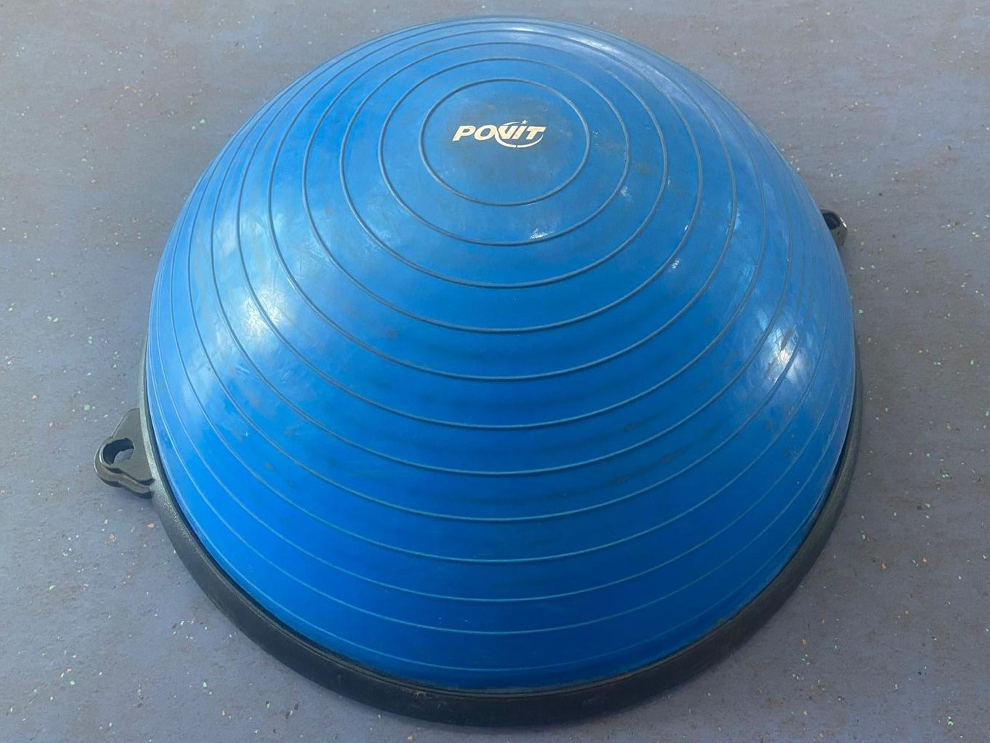
Şekil 2.1. Bosu Topu
Kaynak: Araştırmacı tarafından fotoğrafı çekilerek eklenmiştir.
Bosu topu, sportif ve rekreasyonel amaçlar için tasarlanmış bir ekipman olarak, hem atletler hem de rekreasyon kullanıcıları tarafından denge eğitimi için kullanılmaktadır. Bosu, İsviçre topu görünümünde bir şişirilebilir lastik mesane ile sağlam bir plastik tabanın bir araya gelmesiyle tasarlanmıştır. Bosu, sağlam bir yüzey üzerinde dengesiz bir yüzey oluşturmak için aşağı bakacak şekilde tasarlanmıştır.
Tasarlanış amacı, kullanıcının dik ve yatay pozisyonlarda da stabiliteyi arttırmaktır (Yaggie ve Campbell 2006).
Denge ve koordinasyon, kuvvet, dayanıklılık, esneklik ve sürat gibi biyomotor özeliklerin temelini oluşturmasına rağmen, antrenman etkisinin gözlemlenmesi için yeterince önem verilmemiştir. Fitness sektörünün gelişmesiyle birlikte denge ve koordinasyonun önemi yıllardır anlaşılmış ve bu alanda çeşitli denge geliştirici cihazlar üretilmiştir (Yaggie ve Campbell 2006).
Bosu topu, fiziksel performansın ve genel uygunluğun artırılmasına yardımcı olur (Badr 2013). Bosu, fitness sektöründe spor antrenörleri ve spor tutkunları tarafından kuvvet, dayanıklılık, denge, esneklik ve fiziksel uygunluk gibi antrenman türlerini gerçekleştirmek için vazgeçilmez bir araç olarak kullanılmaktadır (Yaggie ve Campbell 2006). Bosu topu, modern yöntemlerle desteklenerek, farklı aktivitelerde temel becerilerin geliştirilmesine yardımcı olan temel fiziksel uygunluk öğelerinin edinilmesine katkıda bulunmaktadır (Elfateh 2016).
2.3.1. Bosu ve Denge
Bosu topu, denge gelişimi üzerine geliştirilmiş çok önemli donanımlardan biri olarak kabul edilir (İpek ve ark. 2018). Bosu topu, denge ve stabiliteyi arttırmak için hedeflenen ve çalıştırılan kasların neredeyse hiç düşünmeye gerek kalmadan tespit edilmesini sağlar. Bosu topu ile çalışmak, dengenizi geliştirmenin yanı sıra, kontrolünüzü artırmanıza ve hareketlerinizi daha zarif ve çevik bir şekilde gerçekleştirmenize sağlamaktadır (Aronovitch ve ark. 2008). Bosu egzersizleri vücuttaki yağların yakılmasını, kan dolaşımının, kilo alıp vermenin, büyüme hormonunun ve kas oluşumunun artmasını sağlayarak vücuttaki kan dolaşımının hızlanmasına yardımcı olmaktadır. Bosu egzersizleri, kardiyo egzersizleri yapmak isteyen kişilerin alt vücut ve core kaslarının kuvvetini artırmak için kullanılabilecek bir seçenek olarak sunulmaktadır (Turgut ve ark. 2018).

3. GEREÇ ve YÖNTEM
3.1. Araştırmanın Yöntemi
Bu araştırma için deneysel yöntem kullanılmıştır. Çalışmada deneme ve kontrol gruplarına öntest-sontest modeli uygulanmıştır. Bosu egzersiz programının deneme grubu üzerine etkileri araştırılmıştır.
Bu araştırmanın yapılabilmesi için Bingöl Üniversitesi Sağlık Bilimleri Enstitüsü Etik Kurulu tarafından “18.10.2022 tarihli, 22/18 sayılı, Karar:11” etik kurul onayı alınmıştır (Ek-1).
3.2. Araştırmanın Amacı
Bu araştırma, Bingöl Basketbol Gençler Liginde (14-16) yaşları aralığında oynayan erkek basketbolcularda bosu egzersizlerinin statik ve dinamik denge gelişimine etkisinin incelenmesi amacıyla yapılmıştır.
3.3. Araştırmanın Önemi
Bosu egzersizlerinin haftada 3 kez, her antrenman ünitesinde 30 dakika, 8 hafta boyunca süreklilik ve artan yük prensibine göre uygulanmasının genç basketbolcuların denge gelişimi açısından faydalı olacağı düşünülmektedir. Statik ve dinamik denge için uygulanacak bosu egzersizlerinin denge performansı üzerindeki etkisini ortaya koyacak yeni çalışmaların ilgili literatüre katkı sağlayacağı öngörülmektedir.
3.4. Araştırmanın Örneklemi
Araştırmanın örneklemini Bingöl ilinde bulunan basketbol kulüplerinde aktif olarak basketbol oynayan ve antrenman planına uygun olarak haftada en az 7 saat antrenman yapan 14-16 yaş arası basketbolcular oluşturmaktadır. Basketbolcular, Helsinki Kriterlerine uygun olarak bilgilendirilmiş onam formu ile ailelerinden izin aldıktan sonra gönüllü olarak katılmıştır. Çalışmaya başlamadan önce gönüllü olarak çalışmaya katılan basketbolcuların kendi rızaları ve eğitmenlerinin onayı ile çalışmayı etkileyebilecek herhangi bir sakatlıklarının olmadığı belirlenmiştir.
Çalışmaya katılan basketbolcular (kontrol ve deneme) 2 gruba ayrılmıştır. Araştırma, rastgele yöntemle belirlenen deneme grubu 15, kontrol grubu 15 olmak üzere toplam 30 gönüllü sporcudan oluşmuştur. Çalışma haftada en az 7 saat olmak üzere toplam 8 hafta sürmüştür. Deneme grubuna basketbol antrenmanına ek olarak 30 dakikalık bosu egzersizleri uygulandı. Çalışma test sonuçlarını etkilemesi açısından öğrenme etkisini ortadan kaldırmak için kontrol grubu da dahil olmak üzere tüm sporculara bir hafta önceden test prosedürü hakkında bilgi verilmiş ve hareketlerin öğretim aşaması tamamlanmıştır. Çalışmaya katılan tüm sporculardan egzersiz öncesi ve sonrası antropometrik ölçümler (boy, vücut ağırlığı, BKİ) ile statik ve dinamik denge ölçümleri alındı.
3.5. Veri Toplama Araçları
3.5.1. Antropometrik Ölçümler
Antropometrik ölçümler, sporcuların vücut kısımlarını belirlemek için fiziksel ölçüm yöntemleri olarak kullanılmaktadır (Preedy 2012). Basketbolcuların (deneme ve kontrol) antropometrik ölçümlerinden boy, vücut ağırlığı ve beden kitle indeksi (BKİ) değerleri alındı.
- Boy Ölçümü
Basketbolcuların (deneme ve kontrol) boyları Stadiometre (SECA, Almanya) marka vücut analiz cihazı ile ±1mm hassasiyetle ölçüldü. Uzunlukları ölçerken; Anatomik pozisyonda ayaklar çıplak, topuklar bitişik, baş ön planda ve değerler cm cinsinden ölçüldü (Lohman ve ark. 1988).
- Vücut Ağırlık Ölçümü
Basketbolcuların (deneme ve kontrol) ağırlık ölçümleri, ±100 gr hassasiyetli ölçümlerinin belirlenmesinde Inbody (Inbody 270, Japon) cihazından faydalanılmıştır. Ölçüm sırasında basketbolcuların üzerinde yalnızca şort olması, ayaklar çıplak ve anatomik duruş pozisyonunda olarak ölçülmüştür (Sarıkaya 2022).
- Beden Kitle İndeksi (BKİ) Ölçümü
Basketbolcuların (deneme ve kontrol) beden kitle indekslerini belirlemede Inbody (Inbody 270, Japon) cihazından faydalanılmıştır. Beden Kitle İndeksi (BKİ) ölçümü, vücut ağırlıklarının boy uzunluğu değerinin karesine bölünmesi (kg/m²) ile hesaplanır (Günay ve ark. 2019).
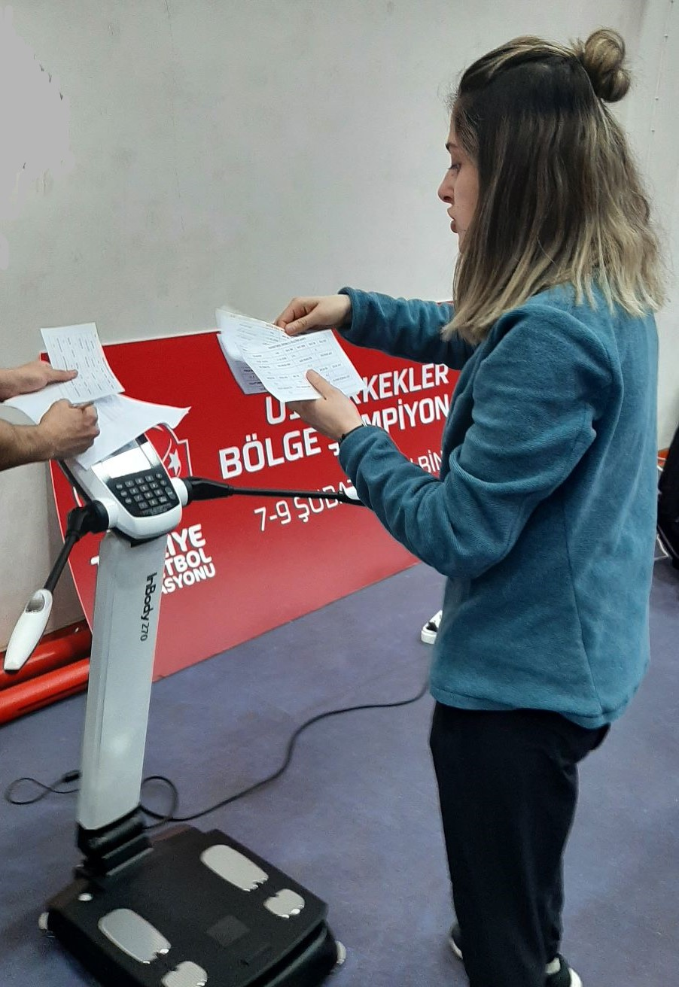
Şekil 3.1. Ağırlık ve BKİ Ölçümü
Kaynak: Araştırmacı tarafından fotoğrafı çekilerek eklenmiştir.
3.5.2. Denge Ölçümleri
- Statik Denge (Stabilometrik Platform) Ölçümü
Statik denge ölçümlerinde Pagani TM marka stabilometrik platform (Elettronica Pagani, İtalya) cihazından faydalanılmıştır. Stabilometrik platform, ayakta dururken vücut salınımlarını ölçen non-invaziv bir yöntemdir. Bu sistem, bireyin vücut ağırlığını ve ağırlık merkezinin konumunu sürekli olarak hesaplayan 50x50 cm ebadında bir platform ve bu platformun bağlı olduğu bir bilgisayar sisteminden oluşmaktadır. Basketbolculardan platform üzerinde ayakları arasında 30 derecelik açı ve topukları arasında 2 cm mesafe olacak şekilde durmaları ve dik ama rahat bir pozisyonda önlerine bakarak yavaş saymaları istendi. Değerlendirme süresi iki ayak, sağ tek ayak ve sol tek ayak olmak üzere 30 saniyeden toplam 90 saniye olarak belirlendi. Değerlendirme sırasında çocuğun dikkatini dağıtacak görsel ya da işitsel bir uyaran olmamasına dikkat edildi (Posturology and Stabilometry 2003).
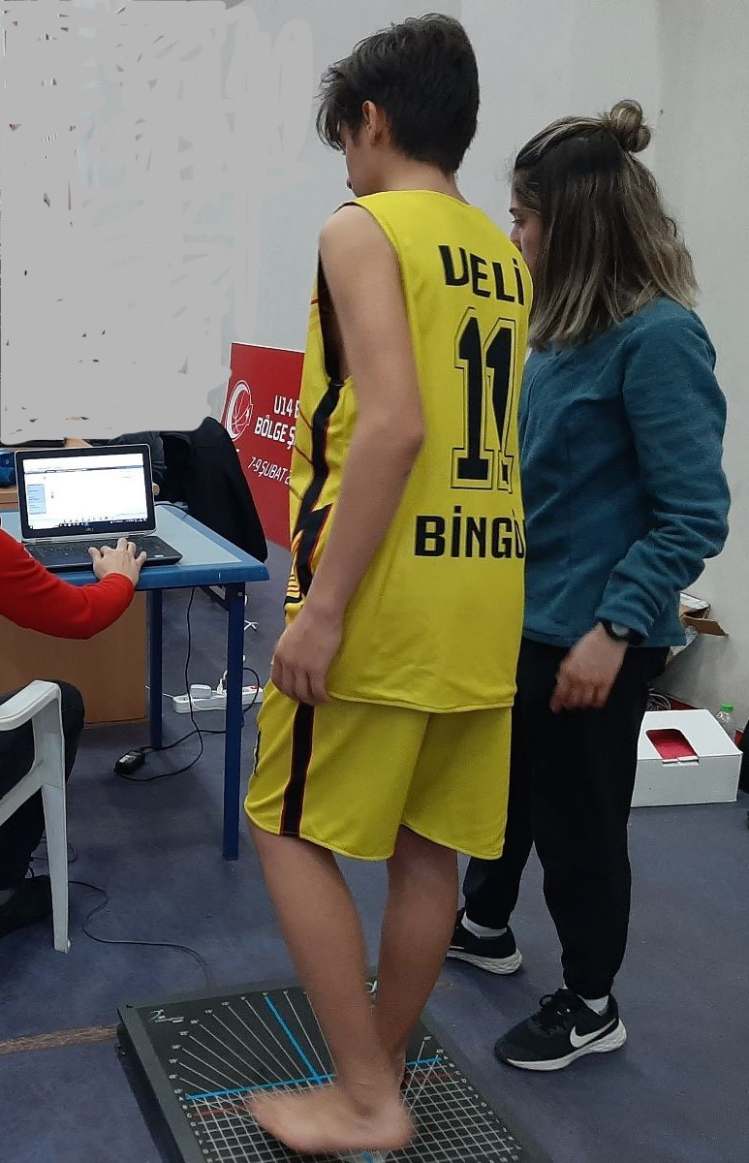
Şekil 3.2. Statik Denge Ölçümü
Kaynak: Araştırmacı tarafından fotoğrafı çekilerek eklenmiştir.

- Dinamik Denge Ölçümü
Dinamik denge stabilitesini ölçmede Libra (EasyTech) marka cihazdan faydalanılmıştır. Denge platformunun geniş destek alanı, değişen derecelerde yapısal zorluklara (40 cm = yüksek; 24 cm = orta; 12 cm = kolay) sahip olmayı mümkün kılan 3 adet değiştirilebilir tapadan oluşur. Deneklerden gözlerini göz düzleminde 3 m uzaklıkta bilgisayar ekranına sabitlemeleri istendi. Zorluk seviyesi, orta seviye 24 cm'lik fiş ile ayarlanır. Dinamik denge testi, çift ayak pozisyonunda dinamik denge platformu kullanılarak gerçekleştirildi. 30 saniyelik iki ölçüm yapıldı. En iyi derece kaydedildi. Dinamik balans sonucu dengeli bir konumda salınıma bağlı olarak dört parametre hesaplanır (Boccolini ve ark. 2013).
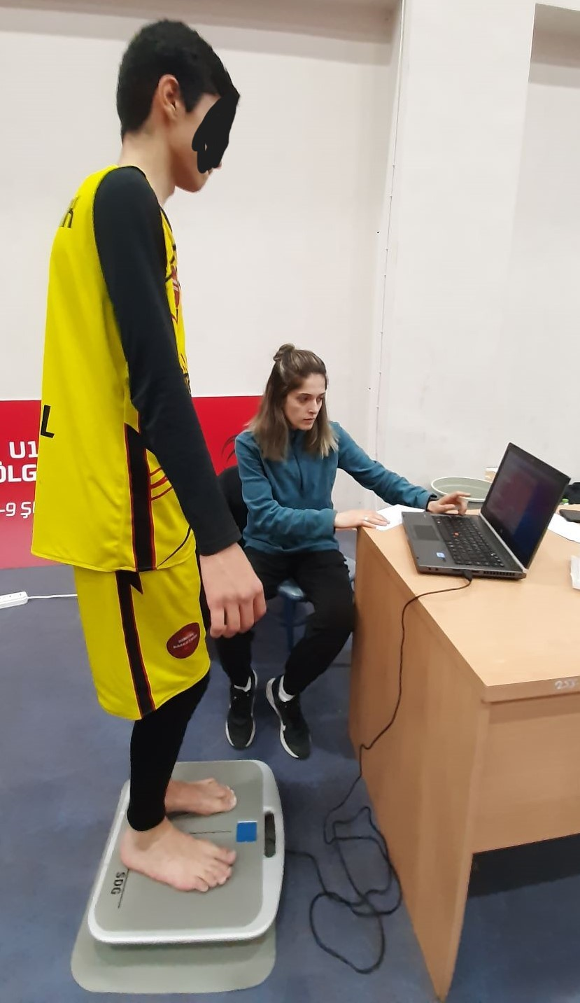
Şekil 3.3. Dinamik Denge Ölçümü
Kaynak: Araştırmacı tarafından fotoğrafı çekilerek eklenmiştir.
3.5.3. Bosu Topu Egzersiz Uygulaması
Bosu ile deneme grubu egzersizleri 8 hafta boyunca haftada 3 gün tekrarlanarak zorluk derecesi kademeli olarak artırıldı. Egzersiz kapsamı, tekrar ve set sayısı, yükteki artış; Tekrar sayısındaki artış, harekete katılan kas gruplarının farklılaştırılması ve yardımcı ağırlıkların harekete dahil edilmesiyle sağlandı. Tüm hareketlerde set sayısı 2 olarak belirlendi. Setler arası dinlenme süresi 1 dakika olarak belirlendi. 3. hareketin ardından 5 dakikanın üzerinde dinlenme süresi verildi. İlk hafta egzersizlere göre değişmekle birlikte tekrar sayısı 25-35 arasında başladı ve 8.hafta sonunda 40-55 tekrara kadar ilerledi. Ayrıca kulüp programında belirlenen basketbol antrenmanlarına devam edildi. Çalışma sonunda egzersiz programı tamamlandı ve değerlendirildi. Kontrol grubu denekler herhangi bir ekstra egzersiz programına katılmadan mevcut basketbol antrenmanlarına devam ettiler.
      - Bosu Egzersiz Hareketleri
Çalışmada deneme grubuna, vücutlarının hareket kabiliyetini arttırmak için Korkmaz (2019) tarafından tasarlanmış bosu egzersiz uygulaması yaptırılmıştır (Korkmaz 2019).
- Hareket-1: Sağa, sola, öne ve arkaya hareket ettirilen bosu topunun üzerinde bir tur tamamladıktan sonra, bu hareket tekrar edilir.
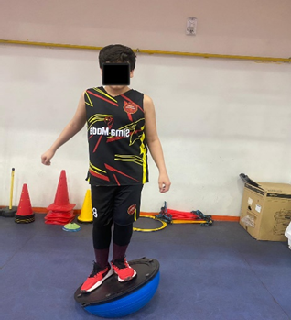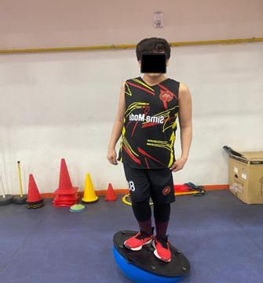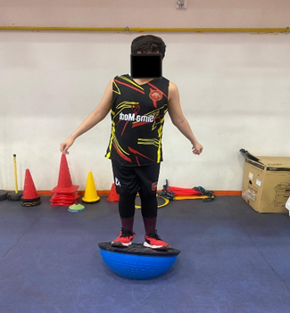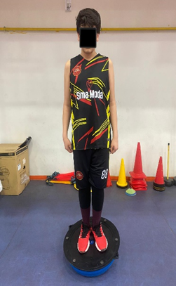
Şekil 3.4. Bosu Egzersiz Uygulaması / Hareket-1
Kaynak: Araştırmacı tarafından fotoğrafı çekilerek eklenmiştir.

- Hareket-2: Dairenin çevresinde 1 tur tamamlandığında, bosu topun üzerine çift ayak olacak şekilde çizilmiş olan daire tamamlanmış olur.

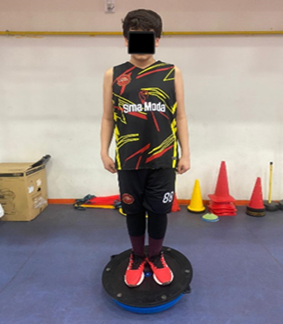
Şekil 3.5. Bosu Egzersiz Uygulaması / Hareket-2
Kaynak: Araştırmacı tarafından fotoğrafı çekilerek eklenmiştir.
- Hareket-3: Kollarını öne doğru uzatarak, topun üzerinde iki ayakla squat yapılır.

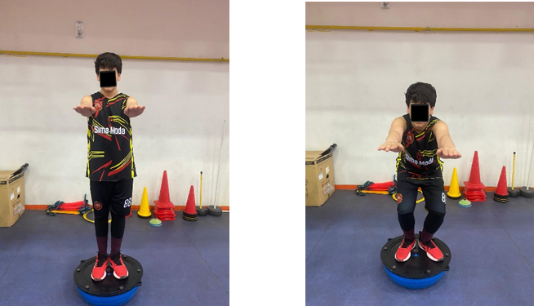
Şekil 3.6. Bosu Egzersiz Uygulaması / Hareket-3
Kaynak: Araştırmacı tarafından fotoğrafı çekilerek eklenmiştir.
- Hareket-4: Kollarını öne doğru uzatarak, tek ayak üzerinde durarak, ters şekilde yerleştirilen bosu topunun üzerinde squat yapılır.

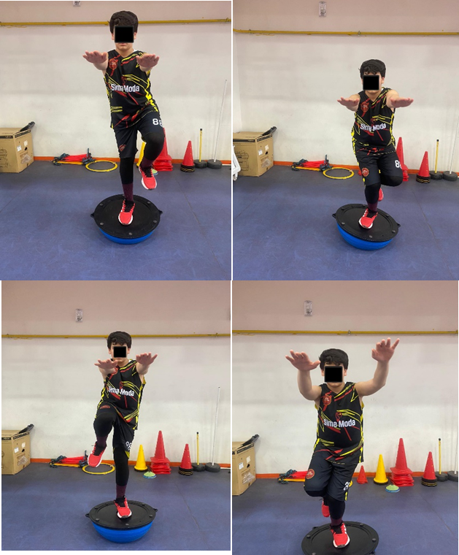
Şekil 3.7. Bosu Egzersiz Uygulaması / Hareket-4
Kaynak: Araştırmacı tarafından fotoğrafı çekilerek eklenmiştir.
- Hareket-5: Bacakları 10'ar tekrar şeklinde sağa ve sola açarak, bosu topun üzerine çift ayak olacak şekilde yapılır.

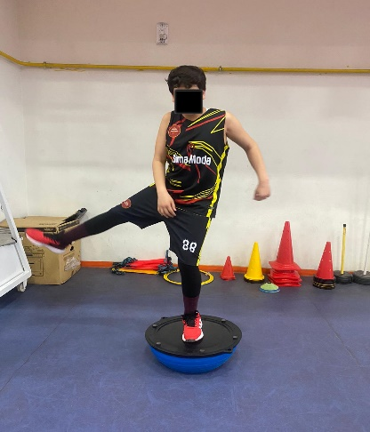
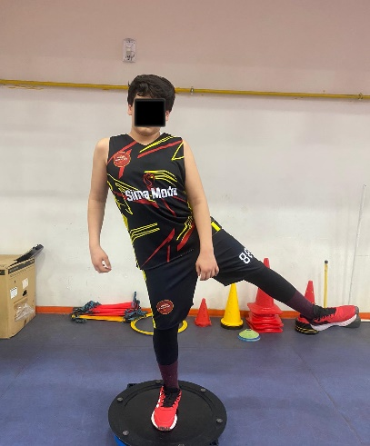
Şekil 3.8. Bosu Egzersiz Uygulaması / Hareket-5
Kaynak: Araştırmacı tarafından fotoğrafı çekilerek eklenmiştir.

- Hareket-6: Bacakların üzerindeki bosu topunun üzerine çift ayak olacak şekilde, biri geriye doğru kaldırılarak diğeri öne tarafa eğilmiş olarak yerleştirilmesi gerekmektedir.

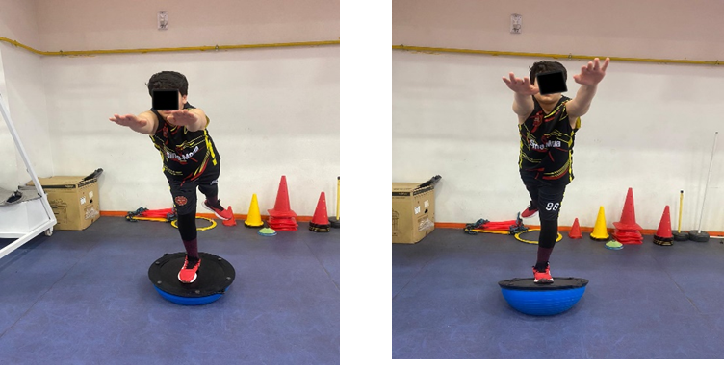
Şekil 3.9. Bosu Egzersiz Uygulaması / Hareket-6
Kaynak: Araştırmacı tarafından fotoğrafı çekilerek eklenmiştir.
- Hareket-7: Bosu topu düz pozisyonda iki kolunu topun üzerinde tutarak şınav çalışması yapılır.

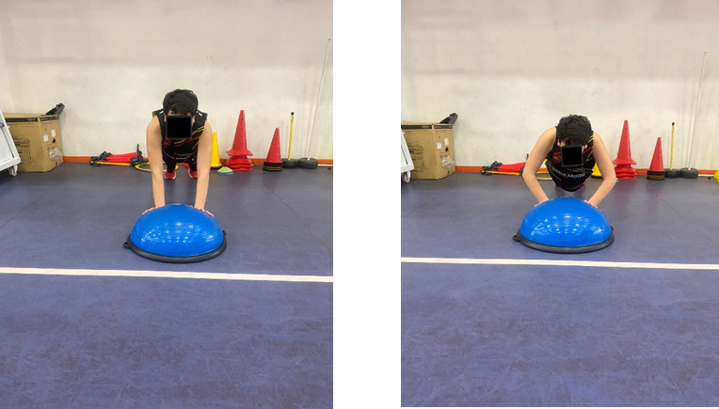
Şekil 3.10. Bosu Egzersiz Uygulaması / Hareket-7
Kaynak: Araştırmacı tarafından fotoğrafı çekilerek eklenmiştir.

- Hareket-8: Bosu topunun üzerinde sırt bölgesiyle mekik hareketi yaparak düz pozisyonda durmaya çalışılır.
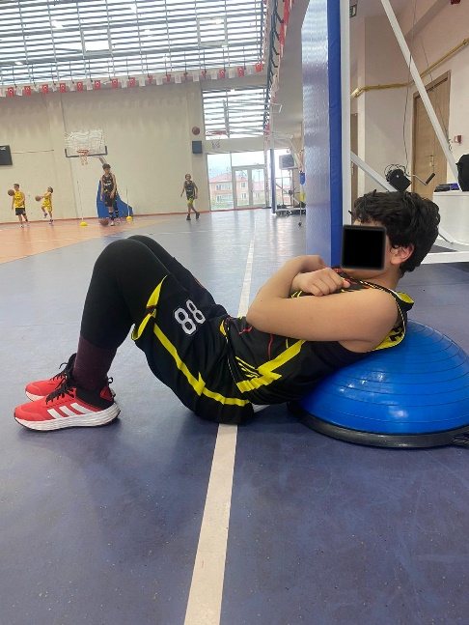
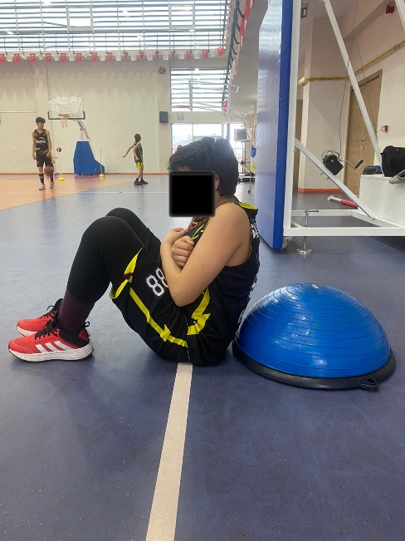
Şekil 3.11. Bosu Egzersiz Uygulaması / Hareket-8
Kaynak: Araştırmacı tarafından fotoğrafı çekilerek eklenmiştir.
- Hareket-9: Bosu topu düz pozisyonda, öne-geriye lunge hareketi yapmak için ayakları değiştirilir.

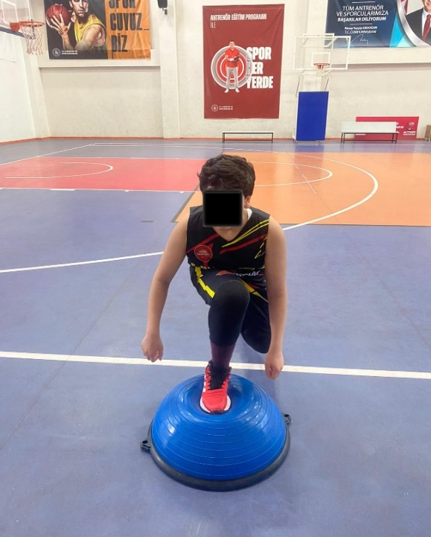
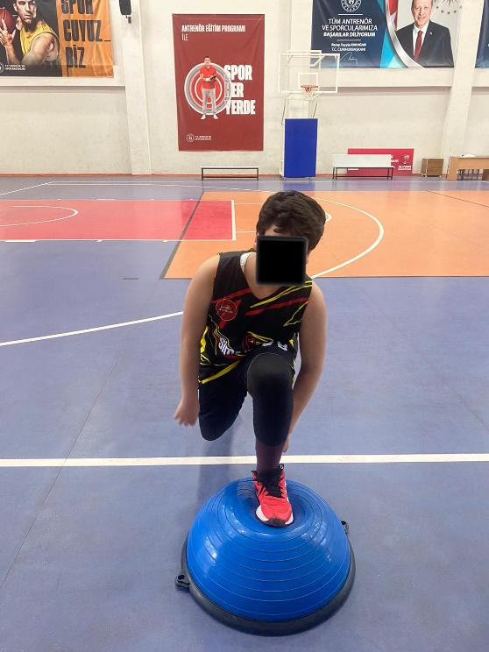
Şekil 3.12. Bosu Egzersiz Uygulaması / Hareket-9
Kaynak: Araştırmacı tarafından fotoğrafı çekilerek eklenmiştir.

- Hareket-10: Dizlerim yukarı çekişerek, Bosu topunun üzerinde düz pozisyonda çift ayakla durulur.

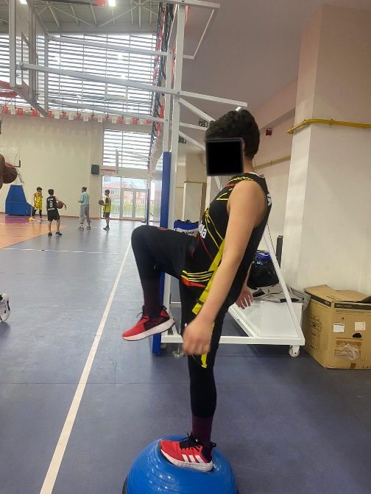
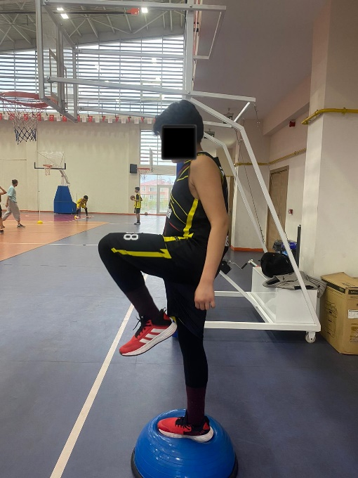
Şekil 3.13. Bosu Egzersiz Uygulaması / Hareket-10 (Araştırmacı tarafından çekilmiştir).
Kaynak: Araştırmacı tarafından fotoğrafı çekilerek eklenmiştir.
3.6. Verilerin Analizi
Basketbolculardan elde edilen verilerin analizi SPSS 25 paket programında yapılmıştır. Araştırma verilerinin gruplara göre ön test ve son test dağılımları incelenmiş, dağılımların normalliği ve varyansların homojenliği Mauchly Sphericity Test ve Levene testi ile belirlenmiştir. Test sonuçlarına göre grup içi bağımlı değişkenleri karşılaştırmak için iki bağımlı örneklem (Paired-Sample T) testi yapılmıştır. Ayrıca ardışık ölçümler yapılmıştır. Grafikler excel programında oluşturulmuştur. Yapılan tüm testler aritmetik ortalama±standart sapma (x̄±ss) olarak ifade edildi ve anlamlılık düzeyi p<0,05 olarak kabul edildi.

4. BULGULAR
Araştırmaya katılan sporculara uygulanan ölçümler ve istatistiksel karşılaştırmaları bu bölümde anlatılmaktadır.
Tablo 4.1. Katılımcıların Yaş, Boy, Vücut Ağırlığı ve BKİ değerleri
Değişkenler | Grup | N | x̄ | SS
Yaş (yıl) | Deneme | 15 | 14.86 | .83
Yaş (yıl) | Kontrol | 15 | 14.66 | .89
Boy (m) | Deneme | 15 | 1.68 | 0.12
Boy (m) | Kontrol | 15 | 1.68 | 0.09
Vücut Ağırlığı (kg) | Deneme | 15 | 52.79 | 7.20
Vücut Ağırlığı (kg) | Kontrol | 15 | 52.27 | 9.83
BKİ (kg/m²) | Deneme | 15 | 18.60 | 1.56
BKİ (kg/m²) | Kontrol | 15 | 18.24 | 2.39
Tablo 4.1 de araştırmaya katılan deneme ve kontrol grubunun aritmetik ortalama ve standart sapma değerleri verilmiştir. Deneme grubunun yaş değişkeni 14.86±0.83 yıl, boy değişkeni 1.68±0.12 m, vücut ağırlığı 52.79±7.20 kg ve BKİ 18.60±1.56 kg/m² olarak belirlenmiştir. Kontrol grubunun yaş değişkeni 14.66±0.89 yıl, boy değişkeni 1.68±0.09 m, vücut ağırlığı 52.27±9.83 kg ve BKİ 18.24±2.39 kg/m² olarak belirlenmiştir.
Aşağıda (Şekil 4.1) deneme ve kontrol grubunun yaş, boy, vücut ağırlığı ve BKİ değerlerinin aritmetik ortalamaları verilmiştir.

Şekil 4.1. Deneme ve kontrol grubunun yaş, boy, vücut ağırlığı ve BKİ değerlerinin ortalaması

Tablo 4.2. Deneme ve Kontrol Grubunun Statik Denge Karşılaştırmaları
Değişkenler | Gruplar | N | Grup içi karşılaştırmalar |  |  |  |  | Gruplar arası karşılaştırmalar
Değişkenler | Gruplar | N | Öntest  x̄±SS | Sontest  x̄±SS | t | p | Grup içi Değişim (%) | F | p
Sağa-Sola Standart Sapma (mm) | Deneme | 15 | -0.10±0.38 | 0.02±0.15 | -1.418 | 0.178 | -0.12(12) | 0.927 | 0.344
Sağa-Sola Standart Sapma (mm) | Kontrol | 15 | 0.03±0.34 | 0.06±0.25 | -0.564 | 0.582 | -0.03(-10) | 0.927 | 0.344
Öne-Arkaya Standart Sapma (mm) | Deneme | 15 | -0.26±0.60 | -0.07±0.39 | -2.817 | 0.014 | -0.19(73.07) | 0.312 | 0.581
Öne-Arkaya Standart Sapma (mm) | Kontrol | 15 | -0.33±0.42 | -0.18±0.37 | -3.076 | 0.008 | -0.15(45.45) | 0.312 | 0.581
Sağa-Sola Ortalama Salınım Hızı (mm/s) | Deneme | 15 | 1.26±0.42 | 0.90±0.32 | 4.583 | 0.000 | 0.36(28.57) | 8.923 | 0.006
Sağa-Sola Ortalama Salınım Hızı (mm/s) | Kontrol | 15 | 1.12±0.43 | 1.06±0.36 | 0.807 | 0.433 | 0.06(5.35) | 8.923 | 0.006
Öne-Arkaya Ortalama Salınım hızı (mm/s) | Deneme | 15 | 1.39±0.49 | 0.94±0.35 | 3.631 | 0.003 | 0.45(32.37) | 10.057 | 0.004
Öne-Arkaya Ortalama Salınım hızı (mm/s) | Kontrol | 15 | 1.06±0.32 | 1.04±0.33 | 0.367 | 0.719 | 0.02(1.88) | 10.057 | 0.004
Basınç merkezi çizim analizi (mm) | Deneme | 15 | 42.38±15.06 | 40.71±14.92 | 1.297 | 0.216 | 1.67(3.94) | 0.571 | 0.456
Basınç merkezi çizim analizi (mm) | Kontrol | 15 | 38.18±13.83 | 37.52±13.56 | 1.885 | 0.080 | 0.66(1.72) | 0.571 | 0.456
Salınım Alanı (cm²) | Deneme | 15 | 6.63±4.32 | 5.07±4.05 | 6.577 | 0.000 | 1.56(23.52) | 2.951 | 0.097
Salınım Alanı (cm²) | Kontrol | 15 | 5.80±5.82 | 5.20±5.84 | 1.163 | 0.264 | 0.6(10.34) | 2.951 | 0.097
*p<0,05
Tablo 4.2’de “sağa-sola standart sapma” değerinde deneme ve kontrol grubunun öntest-sontest karşılaştırmalarında anlamlı fark bulunmamıştır. Gruplar arası karşılaştırmasında istatistiki olarak anlamlı farklılığa da rastlanmamıştır. Buna rağmen deneme grubunda %12’lik olumlu bir gelişme gözlemlenmiştir.
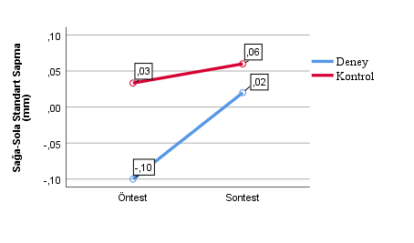
Aşağıda (Şekil 4.2) sağa-sola standart sapma değerinin antrenman öncesi ve sonrası aritmetik ortalama değerleri verilmiştir.

Şekil 4.2. Sağa-sola standart sapma antrenman öncesi ve sonrası ortalamaları
Tablo 4.2’de “Öne-arkaya standart sapma” değişkeninde deneme ve kontrol grubunun grup içi karşılaştırmalarında p<0.05 düzeyinde anlamlı farklılıklar bulunmuştur. Grup içinde farklılık bulunmasına rağmen gruplar arası karşılaştırmada anlamlı farklılık bulunmamıştır. Deneme grubunda %73.07’lik olumlu gelişme ve kontrol grubunda %45.45’lik bir olumlu gelişme bulunmuştur.
Aşağıda (Şekil 4.3) öne-arkaya standart sapma değerinin antrenman öncesi ve sonrası aritmetik ortalama değerleri verilmiştir.
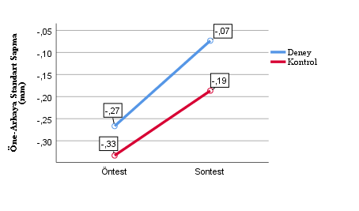
Şekil 4.3. Öne-arkaya standart sapma antrenman öncesi ve sonrası ortalamaları
Tablo 4.2’de “Sağa-sola ortalama salınım hızı” değerinde deneme grubunun öntest-sontest karşılaştırmasında p<0.05 düzeyinde istatistiki olarak anlamlı farklılık bulunmuştur. Kontrol grubunda ise istatistiki olarak anlamlı farklığa rastlanmamıştır. Gruplar arası karşılaştırmalarda ise p<0.05 düzeyinde istatistiki olarak anlamlı farklılık bulunmuştur. Deneme grubunda %28.57 oranında bir gelişme ve kontrol grubunda %5.35 oranında bir gelişme gözlemlenmiştir.
Aşağıda (Şekil 4.4) sağa-sola ortalama salınım hızı değerinin antrenman öncesi ve sonrası aritmetik ortalama değerleri verilmiştir.
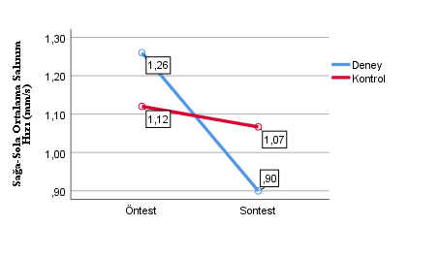
Şekil 4.4. Öne-arkaya standart sapma antrenman öncesi ve sonrası ortalamaları
Tablo 4.2’de “Öne-arkaya ortalama salınım hızı” bulgusunda deneme grubunun grup içi karşılaştırmasında p<0.05 düzeyinde istatistiki olarak anlamlı farklılık bulunmuştur. Kontrol grubunda bir farklılığa rastlanmamıştır. Gruplar arası karşılaştırmalarda p<0.05 düzeyinde anlamlı farklılık bulunmuştur. Deneme grubu %32.37 oranında bir gelişme ve kontrol grubu %1.88 oranında bir gelişme göstermiştir.
Aşağıda (Şekil 4.5) öne-arkaya ortalama salınım hızı değerinin antrenman öncesi ve sonrası aritmetik ortalama değerleri verilmiştir.

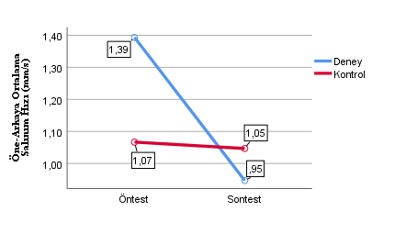
Şekil 4.5. Öne-arkaya ortalama salınım hızı antrenman öncesi ve sonrası ortalamaları
Tablo 4.2’de “basınç merkezi çizim analizi” incelendiğinde, deneme ve kontrol grubunun öntest-sontest karşılaştırmalarında istatistiki olarak anlamlı bir farklılığa rastlanmamıştır. Ayrıca gruplar arası karşılaştırmada anlamlı farklılığa rastlanmamıştır. Deneme grubu %3.94 oranında ve kontrol grubu %1.72 oranında bir gelişme göstermiştir.
Aşağıda (Şekil 4.6) basınç merkezi çizim analizi değerinin antrenman öncesi ve sonrası aritmetik ortalama değerleri verilmiştir.
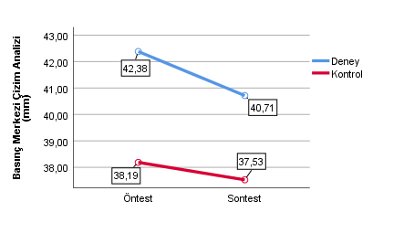
Şekil 4.6. Basınç merkezi çizim analizi antrenman öncesi ve sonrası ortalamaları
Tablo 4.2’de “salınım alanı” değişkeni incelendiğinde deneme grubunun grup içi karşılaştırmasında p<0.05 düzeyinde istatistiki olarak anlamlı farklılığa rastlanmıştır. Kontrol grubunda ise anlamlı bir farklılık bulunmamıştır. Gruplar arası karşılaştırmalarda ise istatistiki olarak anlamlı farklılık bulunmamıştır. Deneme grubunda %23.52 oranında ve kontrol grubunda %10.34 oranında olumlu bir gelişme gözlemlenmiştir.
Aşağıda (Şekil 4.7) salınım alanı değerinin antrenman öncesi ve sonrası aritmetik ortalama değerleri verilmiştir.
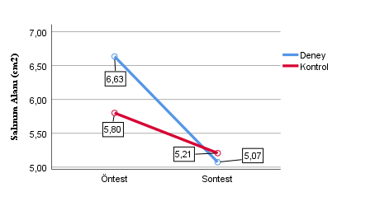
Şekil 4.7. Salınım alanı antrenman öncesi ve sonrası ortalamaları
Tablo 4.3. Deneme ve Kontrol Grubunun Dinamik Denge Karşılaştırmaları
Değişkenler | Gruplar | N | Grup içi karşılaştırmalar |  |  |  |  | Gruplar arası karşılaştırmalar
Değişkenler | Gruplar | N | Öntest  x̄±SS | Sontest  x̄±SS | t | p | Grup içi Değişim (%) | F | p
Dinamik Denge Performansı (s) | Deneme | 15 | 4.05±1.68 | 2.82±1.23 | 5.687 | 0.000 | 1.23(30.37) | 3.831 | 0.048
Dinamik Denge Performansı (s) | Kontrol | 15 | 4.11±1.58 | 4.03±2.093 | 0.147 | 0.885 | 0.08(1.94) | 3.831 | 0.048
Sağ Salınım Alanı | Deneme | 15 | 40.84±17.65 | 37.88±17.32 | 17.941 | 0.000 | 2.96(7.24) | 29.446 | 0.000
Sağ Salınım Alanı | Kontrol | 15 | 34.68±17.08 | 33.61±17.23 | 3.507 | 0.003 | 1.07(3.08) | 29.446 | 0.000
Sol Salınım Alanı | Deneme | 15 | 20.31±10.64 | 17.20±8.20 | 1.697 | 0.112 | 3.11(15.31) | 1.327 | 0.259
Sol Salınım Alanı | Kontrol | 15 | 21.24±10.40 | 20.26±10.07 | 3.889 | 0.002 | 0.98(4.61) | 1.327 | 0.259
Sağ Dış Salınım Alanı | Deneme | 15 | 2.90±3.62 | 2.38±3.49 | 1.144 | 0.272 | 0.52(17.93) | 0.624 | 0.436
Sağ Dış Salınım Alanı | Kontrol | 15 | 5.42±4.67 | 4.50±4.31 | 4.860 | 0.000 | 0.92(16.97) | 0.624 | 0.436
Sol Dış Salınım Alanı | Deneme | 15 | 0.48±0.53 | 0.16±0.29 | 1.780 | 0.097 | 0.32(66.66) | 0.840 | 0.367
Sol Dış Salınım Alanı | Kontrol | 15 | 0.80±1.07 | 0.65±1.04 | 5.602 | 0.000 | 0.15(18.75) | 0.840 | 0.367
Sağa Salınım Reaksiyon Zamanı | Deneme | 15 | 3.85±2.78 | 1.66±2.25 | 2.242 | 0.042 | 2.19(56.88) | 2.746 | 0.109
Sağa Salınım Reaksiyon Zamanı | Kontrol | 15 | 5.30±4.99 | 4.77±4.73 | 2.533 | 0.024 | 0.53(10) | 2.746 | 0.109
Sola Salınım Reaksiyon Zamanı | Deneme | 15 | 0.52±0.52 | 0.23±0.29 | 1.709 | 0.110 | 0.29(55.76) | 0.068 | 0.796
Sola Salınım Reaksiyon Zamanı | Kontrol | 15 | 0.81±0.48 | 0.47±0.45 | 6.996 | 0.000 | 0.34(41.97) | 0.068 | 0.796
*p<0.05

Tablo 4.3’te Deneme ve kontrol grubunun dinamik denge karşılaştırmaları yapılmıştır. “Dinamik denge performansı” değişkeninde denge grubunun grup içi karşılaştırmalarında p<0.05 düzeyinde anlamlı farklılık bulunmuştur. Kontrol grubunda anlamlı farklılığa rastlanmamıştır. Gruplar arası karşılaştırmalarda p<0,05 düzeyinde anlamlı farklılık tespit edilmiştir. Deneme grubu %30.37 oranında ve kontrol grubu %1.94 oranında gelişim göstermiştir.
Aşağıda (Şekil 4.8) dinamik denge performansının antrenman öncesi ve sonrası aritmetik ortalama değerleri verilmiştir.
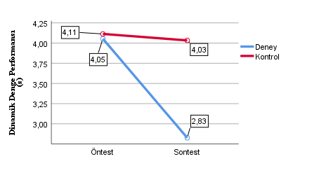
Şekil 4.8. Dinamik denge performansı antrenman öncesi ve sonrası ortalamaları
Tablo 4.3’te “sağ salınım alanı” incelendiğinde deneme ve kontrol grubunun öntest-sontest karşılaştırmalarında p<0.05 düzeyinde istatistiki olarak anlamlı farklılık bulunmuştur. Gruplar arası karşılaştırmalarda p<0.05 düzeyinde istatistiki olarak anlamlı farklılık bulunmuştur. Deneme grubunda %7.24 oranında ve kontrol grubunda %3.08 oranında gelişme gözlemlenmiştir.
Aşağıda (Şekil 4.9) sağ salınım alanı antrenman öncesi ve sonrası aritmetik ortalama değerleri verilmiştir.
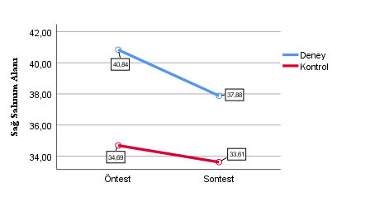
Şekil 4.9. Sağ Salınım alanı antrenman öncesi ve sonrası ortalamaları
Tablo 4.3’te “sol salınım alanı” incelendiğinde deneme grubunda istatistiki olarak anlamlı farklılık bulunmazken, kontrol grubunun öntest-sontest karşılaştırmasında p<0.05 düzeyinde istatistiki olarak anlamlı farklılık bulunmuştur. Gruplar arası karşılaştırmalarda ise anlamlı farklılık bulunmamıştır. Deneme grubunda %15.31 oranında ve kontrol grubunda %4.61 oranında gelişim görülmektedir.
Aşağıda (Şekil 4.10) sol salınım alanı antrenman öncesi ve sonrası aritmetik ortalama değerleri verilmiştir.

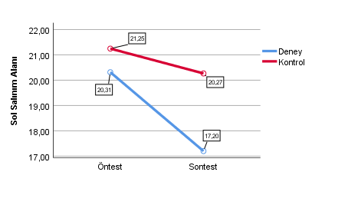
Şekil 4.10. Sol Salınım alanı antrenman öncesi ve sonrası ortalamaları
Tablo 4.3’te “sağ dış salınım alanı” değişkeninde deneme ve kontrol gruplarının grup içi karşılaştırmalarında anlamlı farklılığa rastlanmamıştır. Ayrıca, gruplar arası karşılaştırmalarda da anlamlı farklılığa rastlanmamıştır. Deneme grubunda %17.93 oranında ve kontrol grubunda %16.97 oranında gelişim gözlemlenmiştir.
Aşağıda (Şekil 4.11) sağ dış salınım alanı antrenman öncesi ve sonrası aritmetik ortalama değerleri verilmiştir.
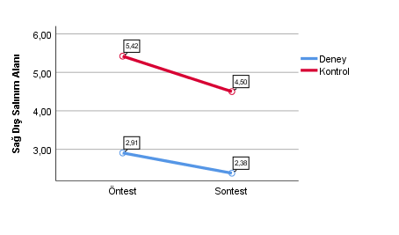
Şekil 4.11. Sağ Dış Salınım alanı antrenman öncesi ve sonrası ortalamaları
Tablo 4.3’te “sol dış salınım alanı” incelendiğinde deneme grubunun öntest-sontest karşılaştırmalarında anlamlı farklılık bulunmamıştır. Kontrol grubunun grup içi karşılaştırmalarında p<0.05 düzeyinde istatistiki olarak anlamlı farklılık bulunmuştur. Gruplar arası karşılaştırmalarda ise anlamlı farklılığa rastlanmamıştır. Deneme grubu %66.66 oranında ve kontrol grubu %18.75 oranında gelişim gözlemlenmiştir.
Aşağıda (Şekil 4.12) sol dış salınım alanı antrenman öncesi ve sonrası aritmetik ortalama değerleri verilmiştir.
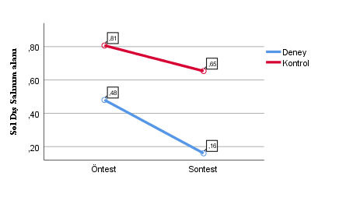
Şekil 4.12. Sol Dış Salınım alanı antrenman öncesi ve sonrası ortalamaları
Tablo 4.3’te “sağa salınım reaksiyon zamanı” değişkeni incelendiğinde hem deneme grubu hem de kontrol grubunun grup içi karşılaştırmalarında p<0.05 düzeyinde istatistiki olarak anlamlı farklılık bulunmuştur. Gruplar arası karşılaştırmalarda ise anlamlı farklılığa rastlanmamıştır. Deneme grubu %56.88 oranında ve kontrol grubu %10 oranında gelişim gözlemlenmiştir.
Aşağıda (Şekil 4.13) sağa salınım reaksiyon zamanı antrenman öncesi ve sonrası aritmetik ortalama değerleri verilmiştir.
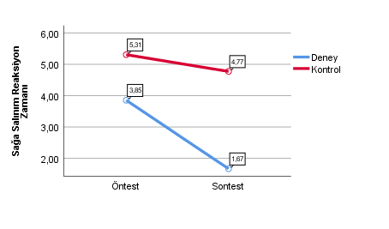
Şekil 4.13. Sola salınım reaksiyon zamanı antrenman öncesi ve sonrası ortalamaları
Tablo 4.3’te “sola salınım reaksiyon zamanı” değişkeninde deneme grubunda anlamlı farklılık bulunmazken, kontrol grubunun öntest-sontest karşılaştırmalarında p<0.05 düzeyinde istatistiki olarak anlamlı farklılık bulunmuştur. Gruplar arası karşılaştırmalarda ise anlamlı farklılığa rastlanmamıştır. Deneme grubu %55.76 oranında ve kontrol grubu %41.97 oranında gelişim göstermiştir.
Aşağıda (Şekil 4.14) sola salınım reaksiyon zamanı antrenman öncesi ve sonrası aritmetik ortalama değerleri verilmiştir.
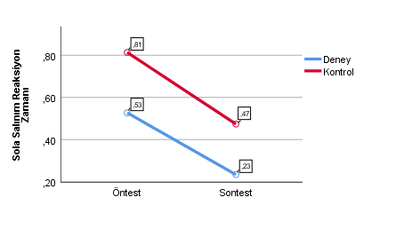
Şekil 4.14. Sola salınım reaksiyon zamanı antrenman öncesi ve sonrası ortalamaları

5. TARTIŞMA
Denge, genel olarak spor ve özel olarak basketbol alanında önemli koordinasyon yeteneklerinden biridir. Denge, fiziksel ve beceri performansını geliştirmeye katkıda bulunan bir nöromüsküler kontrol şeklidir. Denge, oyuncuların statik veya dinamik pozisyonlarda vücutlarını kontrol etmelerini sağlar ve aynı zamanda hızlı hareketler yaparken onları düşme ve yaralanmalardan korur (Panwar ve ark. 2014).
Basketbol sporu; çeviklik, hız, koordinasyon, doğruluk, dayanıklılık ve patlayıcı güç gibi karmaşık biyomotor bileşen özelliklerine sahiptir. İyi denge koşulları ile desteklenirse biyomotor yeteneği daha iyi olacaktır (Iskandar ve Rismayadi 2019).
Denge basketbolda önemli bir faktördür, bu nedenle, özellikle genç basketbolcular için gelecekteki başarıları desteklemek için hala düşük olan denge seviyesinin iyileştirilmesi gerekir (Nugraha ve ark. 2022).
Sporcular için önemli olan, atletik performansı geliştirmek ve yaralanma risklerini azaltmak için yapılacak denge eğitim programlarına bosu ve diğer denge egzersizlerinin dahil edilmesinin yararlı olacağını tavsiye edilmektedir (Laudner ve Koschnitzky 2010).
Bu çalışmada, Bingöl Gençler Ligi'nde oynayan erkek basketbolcularda (14-16 yaş arası) 8 haftalık bosu egzersizlerinin statik ve dinamik denge gelişimine etkisi araştırılmıştır. Çalışmamıza katılan sporculara; boy, vücut ağırlığı ve BKİ ölçümleri ile statik ve dinamik denge testleri uygulandı. Tablo 4.1 ve Şekil 4.1'de görüldüğü gibi deneme ve kontrol gruplarına ait sporcuların yaş, boy, vücut ağırlığı ve BKİ değerlerinin tanımlayıcı verilerinin ortalamaları egzersiz programı öncesi gruplar arasında farklılık göstermemektedir. Bu da gruplar arasında homojen bir dağılımın olduğunu göstermektedir.
Bu bölümde çalışmamızda elde ettiğimiz veriler ile literatürdeki diğer çalışmaların verileri karşılaştırılarak tartışılmıştır.

5.1. Bosu Egzersiz Programının Statik Denge Gelişimine Etkisinin Değerlendirilmesi
- Tablo 4.2’de “Sağa-sola standart sapma” değerinde deneme ve kontrol grubunun ön test ve son test karşılaştırmalarında anlamlı fark bulunamamıştır. Gruplar arası karşılaştırmasında istatistiki olarak anlamlı farklılığa da rastlanmamıştır. Buna rağmen deneme grubunda %12’lik olumlu bir gelişme gözlemlenmiştir.

- Tablo 4.2’de “Öne-arkaya standart sapma” değişkeninde hem deneme hem de kontrol grubunun grup içi karşılaştırmalarında p<0.05 düzeyinde anlamlı farklılıklar bulunmuştur. Grup içinde farklılık bulunmasına rağmen gruplar arası karşılaştırmada anlamlı farklılık bulunmamıştır. Deneme grubunda %73.07’lik olumlu gelişme ve kontrol grubunda %45.45’lik bir olumlu gelişme bulunmuştur.

- Tablo 4.2’de “Sağa-sola ortalama salınım hızı” değerinde deneme grubunun ön test ve son test karşılaştırmasında p<0.05 düzeyinde istatistiki olarak anlamlı farklılık bulunmuştur. Kontrol grubunda ise istatistiki olarak anlamlı farklığa rastlanmamıştır. Gruplar arası karşılaştırmalarda ise p<0.05 düzeyinde istatistiki olarak anlamlı farklılık bulunmuştur. Deneme grubunda %28.57 oranında bir gelişme ve kontrol grubunda %5.35 oranında bir gelişme gözlemlenmiştir.

- Tablo 4.2’de “Öne-arkaya ortalama salınım hızı” değişkeninde deneme grubunun grup içi karşılaştırmasında p<0.05 düzeyinde istatistiki olarak anlamlı farklılık bulunmuştur. Kontrol grubunda bir farklılığa rastlanmamıştır. Gruplar arası karşılaştırmalarda p<0.05 düzeyinde anlamlı farklılık bulunmuştur. Deneme grubu %32.37 oranında bir gelişme ve kontrol grubu %1.88 oranında bir gelişme göstermiştir.

- Tablo 4.2’de “Basınç merkezi çizim analizi” incelendiğinde, deneme ve kontrol grubunun ön test ve son test karşılaştırmalarında istatistiki olarak anlamlı bir farklılığa rastlanmamıştır. Ayrıca gruplar arası karşılaştırmada anlamlı farklılığa rastlanmamıştır. Deneme grubu %3.94 oranında ve kontrol grubu %1.72 oranında bir gelişme göstermiştir.

- Tablo 4.2’de “Salınım alanı” değişkeni incelendiğinde deneme grubunun grup içi karşılaştırmasında p<0.05 düzeyinde istatistiki olarak anlamlı farklılığa rastlanmıştır. Kontrol grubunda ise anlamlı bir farklılık bulunmamıştır. Gruplar arası karşılaştırmalarda ise istatistiki olarak anlamlı farklılık bulunmamıştır. Deneme grubunda %23.52 oranında ve kontrol grubunda %10.34 oranında olumlu bir gelişme gözlemlenmiştir.
Basketbol sporunda, düzenli eğitim (drill becerileri) sonrasında alt ekstremiteler için bosu topu ve theraband kullanılarak yapılan egzersizler, propriyoseptif sistemi etkileyerek dinamik ve statik denge şeklinde postüral dengeyi geliştirmeye yardımcı olur (Boccolini ve ark. 2013; Ha ve ark. 2018; Grueva-Pancheva 2021).
Tenisçilerde (12-14 yaş) 10 hafta boyunca uygulanan bosu egzersizlerinin statik dengeye etkisinin incelendiği çalışma sonunda; deneme grubu statik denge skorlarının grup içi karşılaştırmasında sağa sola salınım standart sapma, statik denge skoru, öne arkaya salınım hızı, sağa sola salınım hızı ve statik denge skoru salınım hızında düzeyinde anlamlı farklılık (p<0.05) görüldüğü bildirilmektedir (Bayrakdar ve ark. 2020).
Fonksiyonel denge antrenmanının adölesan futbolcuların statik ve dinamik denge performansları üzerine etkileri isimli çalışmada, deneme grubuna 6 hafta, haftada 3 gün ve 35 dakika süreyle uygulanmıştır. Sert zeminde ve bosu topları ile yapılan denge antrenmanı sonrasında deneme grubunun tüm değişkenlerine (baskın, baskın olmayan, çift bacak) ait statik denge puanlarının istatistiksel olarak anlamlı olduğu (p<0,05) bildirilmiştir (Cerrah ve ark. 2016).
Okludil ve Serin (2021) araştırmalarında, adölesan kadın voleybolcularda 8 haftalık bosu egzersiz programının statik denge yeteneğini olumlu yönde etkilediğini bildirmişlerdir.
Kılınç Boz (2018), 6-13 yaş arası çocuklarda yüzme egzersizi ve bosu çalışmalarının dinamik ve statik dengeye etkisinin incelendiği çalışmasında bosu egzersizlerinin devamlılık ve artan yüklenme prensibine göre haftada 3 sıklıkla, her antrenman biriminde 60 dakika olmak üzere 10 hafta uygulanmasının denge performansı açısından statik dengelerini anlamlı olarak geliştirdiği sonucuna varmıştır.
18 devrelik antrenman seansından oluşan bosu topu egzersiz uygulamasının14-17 yaş okçuların statik denge değerlerini olumlu yönde geliştirdiği bildirilmektedir (Prasetyo ve ark. 2023).
10 hafta uygulanan bosu topu egzersizlerinin genç eskrim sporcularının statik ve dinamik dengelerini geliştirdiği bildirilmiştir (Elfateh 2016).
Nalçakan ve Yol (2020), “Denge tahtası ve denge topu: sağlıklı üniversite öğrencilerinde statik ve dinamik denge yeteneklerini geliştirmede hangisi daha üstündür” isimli çalışmalarında; 52 sağlıklı aktif üniversite öğrencisine 8 hafta süresince denge tahtası ve bosu topu uygulanarak yaptırılan denge egzersizlerinin deneme gruplarının statik dengelerini olumlu yönde (p<0.05) geliştirdiğini bulmuşlardır.
Fitness merkezine düzenli gelen sporculara, 12 hafta süresince deneme grubuna vücut ağırlığı ile uygulanan bosu ve power plate üzerinde yapılan düzenli ve sistemli egzersizlerin statik denge değerlerinde anlamlı yönde farklılık bulunduğu (p<0.05) bildirilmektedir (Uçar ve Bayazıt 2021).
İşitme engelli çocukların denge becerilerini geliştirmek için yapılan bir çalışmada deneme grubuna 12 hafta boyunca haftada 3 gün 25 dakikalık bosu egzersizi yaptırılmıştır. Çalışmaya dahil edilen tüm katılımcıların denge egzersizleri öncesi statik ve dinamik denge becerileri ön test değerleri birbirleriyle karşılaştırılmış ve puanların birbirine yakın olduğu belirlenmiştir. Bosu programı sonrasında deneme grubunun statik denge becerilerinde anlamlı bir fark (p<0.01) gözlemlemişlerdir (Çavuşoğlu ve Çankaya 2022).
Yaggie ve Campbell (2006), 36 katılımcının 17 kişiden oluşan deneme grubuna 4 haftalık bosu topu uygulanan antrenman sonrasında, deneme grubunun statik denge becerilerinde anlamlı bir fark gözlediklerini bildirmişlerdir.
Paterno ve ark. (2004), 6 hafta süren bosu antrenman programından sonra genç kadınların statik denge değerlerinde anlamlı artış (p<0.05) bildirmişlerdir.
24 profesyonel adölesan tekvando (15-17 yaş) sporcusuna 12 hafta, haftada 2 gün uygulanan tekvandoya özgü teknikleri içeren bosu antrenman programının hem statik hem de dinamik denge performansını geliştirdiği görülmüştür (İpekoğlu ve ark. 2018).
Sağlıklı bireylerde 8 haftalık standart denge ekipmanları (bosu, wobble board ve denge tahtası) ile uygulanan denge eğitimi sonrası dinamik ve statik denge ile fonksiyonel parametrelerde uygulama sonrasında artış ve fark bulmuşlardır (Haksever ve ark. 2017).
12 Haftalık bosu ve İsveç topu kullanarak yaptırılan propriyosepsiyon antrenman programının 65 yaş üstü kişilerin statik ve dinamik dengelerinin anlamlı düzeyde (p<0.05) geliştirdiğini bulmuşlardır (Antonio ve ark. 2013).
Çalışmamızda genç erkek basketbolcularda 8 haftalık bosu egzersiz uygulamasının statik dengelerini pozitif yönde geliştirdiği tespit edildi. Basketbol antrenmanına ek olarak uygulanan bosu egzersizlerinin deneme grubuna ait bulguları literatür bilgileri ile karşılaştırıldığında elde edilen sonuçların birçok çalışmanın sonuçları ile olumlu yönde benzerlik gösterdiği görülmektedir.
5.2. Bosu Egzersiz Programının Dinamik Denge Gelişimine Etkisinin Değerlendirilmesi
- Tablo 4.3’te Deneme ve kontrol grubunun dinamik denge karşılaştırmaları yapılmıştır. “Dinamik denge performansı” değişkeninde denge grubunun grup içi karşılaştırmalarında p<0.05 düzeyinde anlamlı farklılık bulunmuştur. Kontrol grubunda anlamlı farklılığa rastlanmamıştır. Gruplar arası karşılaştırmalarda p<0,05 düzeyinde anlamlı farklılık tespit edilmiştir. Deneme grubu %30.37 oranında ve kontrol grubu %1.94 oranında gelişim göstermiştir.

- Tablo 4.3’te “Sağ salınım alanı” incelendiğinde deneme ve kontrol grubunun ön test ve son test karşılaştırmalarında p<0.05 düzeyinde istatistiki olarak anlamlı farklılık bulunmuştur. Gruplar arası karşılaştırmalarda p<0,05 düzeyinde istatistiki olarak anlamlı farklılık bulunmuştur. Deneme grubunda %7.24 oranında ve kontrol grubunda %3.08 oranında gelişme gözlemlenmiştir.
- Tablo 4.3’te “Sol salınım alanı” incelendiğinde deneme grubunda istatistiki olarak anlamlı farklılık bulunmazken, kontrol grubunun ön test ve son test karşılaştırmasında p<0.05 düzeyinde istatistiki olarak anlamlı farklılık bulunmuştur. Gruplar arası karşılaştırmalarda ise anlamlı farklılık bulunmamıştır. Deneme grubunda %15.31 oranında ve kontrol grubunda %4.61 oranında gelişim görülmektedir.

- Tablo 4.3’te “Sağ dış salınım alanı” değişkeninde deneme ve kontrol gruplarının grup içi karşılaştırmalarında anlamlı farklılığa rastlanmamıştır. Ayrıca, gruplar arası karşılaştırmalarda da anlamlı farklılığa rastlanmamıştır. Deneme grubunda %17.93 oranında ve kontrol grubunda %16.97 oranında gelişim gözlemlenmiştir.

- Tablo 4.3’te “Sol dış salınım alanı” incelendiğinde deneme grubunun ön test ve son test karşılaştırmalarında anlamlı farklılık bulunmamıştır. Kontrol grubunun grup içi karşılaştırmalarında p<0.05 düzeyinde istatistiki olarak anlamlı farklılık bulunmuştur. Gruplar arası karşılaştırmalarda ise anlamlı farklılığa rastlanmamıştır. Deneme grubu %66.66 oranında ve kontrol grubu %18.75 oranında gelişim gözlemlenmiştir.

- • Tablo 4.3’te “Sağa salınım reaksiyon zamanı” değişkeni incelendiğinde hem deneme grubu hem de kontrol grubunun grup içi karşılaştırmalarında p<0.05 düzeyinde istatistiki olarak anlamlı farklılık bulunmuştur. Gruplar arası karşılaştırmalarda ise anlamlı farklılığa rastlanmamıştır. Deneme grubu %56.88 oranında ve kontrol grubu %10 oranında gelişim gözlemlenmiştir.

- Tablo 4.3’te “Sola salınım reaksiyon zamanı” değişkeninde deneme grubunda anlamlı farklılık bulunmazken, kontrol grubunun ön test ve son test karşılaştırmalarında p<0.05 düzeyinde istatistiki olarak anlamlı farklılık bulunmuştur. Gruplar arası karşılaştırmalarda ise anlamlı farklılığa rastlanmamıştır. Deneme grubu %55.76 oranında ve kontrol grubu %41.97 oranında gelişim göstermiştir.
12 hafta boyunca haftada 2 kez sıklıkta 30 dakika denge egzersizleri yapmak genç basketbolcuların dengesini ve dikey sıçrama yeteneğini geliştirebilir (Boccolini ve ark. 2013).
Nugraha ve ark. (2022) "Genç basketbol oyuncularında ayak bileği kuvvetlendirme egzersizinin dengeye etkisi" isimli çalışmalarında; U-16 ve U-18 takımlarında oynayan basketbolculara düzenli antrenman sonrası verilen bosu topu egzersizlerinin sağ ve sol dinamik dengelerini geliştirmede istatistiksel olarak olumlu etki gösterdiğini bildirmişlerdir.
10-14 yaş grubu erkek voleybolcularda bosu egzersizlerinin denge üzerine etkisinin araştırıldığı çalışmanın sonunda; Deneme grubunun 12 haftalık bosu egzersizleri sonrasında ön-son test sonuçlarına göre; Sağ bacak ve çift bacak ortalama dinamik denge değerlerinde kontrol grubuna göre istatistiksel olarak anlamlı fark olduğu (p<0,05), deneme grubunda sağ bacak ve çift bacak ortalama değerlerinde ise pozitif yönde düzelme olduğu bildirilmektedir (Yıldızbaş 2019).
Cerrah ve ark. (2016), Fonksiyonel denge antrenmanının adölesan futbolcuların statik ve dinamik denge performansları üzerine etkileri isimli çalışmalarında, deneme grubuna 6 haftalık, haftada 3 kez ve 35 dk. sert zeminde ve bosu toplarıyla yaptırılmış denge antrenmanı sonrası, deneme grubunun dominant bacağa ilişkin dinamik denge puanlarında istatiksel olarak anlamlı (p<0.05) farklılık tespit etmişlerdir.
Bosu ve çok yönlü denge tahtası kullanılarak yapılan 4 haftalık denge antrenmanının, 18-25 yaş aralığındaki futbolcularda dinamik denge performansının geliştirilmesinde etkili olduğu bildirilmektedir (Nisha ve ark. 2015).
Bosu topu üzerinde dengesiz yüzey egzersizlerinden oluşan 4 haftalık denge eğitimi uygulamasının, sağlıklı genç erişkinlerin dinamik denge becerilerini olumlu yönde geliştirdiği bildirilmiştir (Cuğ ve ark. 2016).
Yaprak (2018), sağlıklı genç erkek sporcularda bosu ve İsviçre topu ile uygulanan 8 haftalık core egzersiz programının dinamik dengeyi olumlu yönde geliştirdiğini bildirmiştir.
Nalçakan ve Yol (2020), Sekiz hafta süresince haftada 3 gün, bosu topu ve denge tahtası ile uygulanan denge egzersizlerinin 52 sağlıklı aktif üniversite öğrencisinden deneme gruplarının dinamik dengelerini olumlu yönde geliştirdiğini (p<0.05) saptamışlardır.
Kılınç Boz (2018), 10 Haftalık yüzme ve bosu egzersiz çalışmasının, 6-13 yaş arası çocukların denge performansı açısından dinamik dengelerini anlamlı olarak geliştirdiği sonucuna varmıştır. Yine benzer bir çalışmada, 8-10 yaş aralığındaki erkek çocuklarda 10 hafta boyunca uygulanan yüzme ve bosu egzersizlerinin dinamik denge üzerindeki etkisi anlamlı bir şekilde ortaya çıkmıştığı gözlenmiştir (Kılınç Boz ve ark. 2019).
Sannicandro ve ark. (2014) Denge eğitimi egzersizleri, genç tenisçilerde alt ekstremite kuvvet asimetrisini azaltır isimli çalışmalarında, denge gelişimi için egzersizlerinde bosu, şişme disk ve şişme minderlerinin kullanıldığı çalışmada, deneme grubunun denge ölçümlerinde anlamlı derecede gelişme olduğunu bildirmişlerdir.
Kadın tekvandocularda (12-14 yaş), 8 hafta uygulanan bosu egzersizlerinin biyomotor özelliklere etkisinin incelendiği çalışmada; son test dinamik denge performansı, sağ dış salınım alanı, sağ salınım reaksiyon süresi ve sol salınım reaksiyon zamanı değerlerinde deneme grubu lehine anlamlı bir fark olduğu, dinamik dengelerini geliştirdiğini tespit etmiştir (Sarıkaya 2022).
Nepocatych ve ark. (2016), Stabil olmayan yüzey dengesi eğitiminin kadınlarda postural salınım, stabilite, fonksiyonel yetenek ve esneklik üzerine etkileri isimli çalışmalarında, bosu topu ve step tahtası üzerinde çalışan 2 gruba 3 haftalık antrenman programı uyguladılar. Çalışma sonucunda bosu egzersizinin kadınların dinamik denge yeteneğini geliştirmeye yardımcı olabileceği sonucuna varmışlardır.
Paterno ve ark. (2004) genç kadınlarda 6 hafta süren bosu topu antrenman programı uygulamasının sonucunda; anterior-posterior dinamik denge değerlerinde anlamlı sonuç bulduklarını (p<0.05), medial-lateral dinamik denge puanında ise anlamlı sonuç çıkmadığını (p>0.05) bildirmişlerdir.
Sekiz hafta boyunca bosu topu ile yapılan kuvvet egzersizlerinin denge ve anaerobik performans üzerine etkileri isimli çalışmanın sonucunda; bosu antrenmanlarının dinamik denge değerlerini pozitif yönde (p<0.05) etkilediğini söylemektedir (Şan ve ark. 2019).
Uçar ve Bayazıt (2021), 18-35 yaş aralığında düzenli fitnes yapan 10 deneğe 12 hafta süresince uygulanan bosu egzersizlerinin dinamik denge değerlerinde anlamlı yönde farklılık görüldüğünü (p<0.05) bildirmişlerdir.
Sekiz haftalık bosu antrenman uygulanmasının işitme engelli sedanter kadınların elde edilen dinamik denge verilerine göre; çift ayakla yapılan dinamik denge testlerinde katedilen mesafe değerinde ve çift ayak media lateral (sağa-sola) salınım değerinde bosu grubunun ön test ve son test değerleri arasında istatistiksel olarak anlamlı farklılık (p<0.05) buluşlardır (Korkmaz ve Akın 2021).
Çavuşoğlu ve Çankaya (2022), 12 hafta süresince yaptırılan bosu topu egzersizlerinin, işitme engelli çocukların dinamik denge becerilerinin gelişiminde olumlu yönde etkili olduğunu bildirmişlerdir.
Yapılan literatür araştırmasında bosu egzersiz uygulamalarının farklı çalışmalarda dinamik denge değerlerinin olumlu yönde geliştiği görülmektedir. Yaptığımız araştırma sonucunda; genç basketbolcularda dinamik denge gelişimleri üzerinde pozitif yönde etkisi görülmüştür. Bu sonuçlardan hareketle bosu egzersiz programlarının herhangi bir spor branşı gözetmeksizin dinamik denge performansını olumlu yönde etkilediği kanaatine varılmıştır.

6. SONUÇ ve ÖNERİLER
6.1. Sonuç
Çalışmamızda genç erkek basketbolcuların deneme grubuna sekiz hafta süresince uyguladığımız bosu egzersizlerinin statik denge ölçüm sonuçlarına göre; statik denge değişkenlerinin büyük çoğunluğunda deneme grubunun öntest-sontest karşılaştırmalarında p<0.05 düzeyinde anlamlı bir farklılık bulunmuştur. Kontrol grubu ve gruplar arası karşılaştırmalarda herhangi bir istatistiki farklılığa (p>0.05) rastlanmamıştır. Yine bosu egzersizlerinin dinamik denge değişkenlerinin büyük bir kısmında deneme grubunun öntest-sontest karşılaştırmalarında p<0.05 düzeyinde anlamlı farklılık bulundu. Kontrol grubu ve gruplar arası karşılaştırmalarda herhangi bir istatistiki farklılığa (p>0.05) rastlanmamıştır. Sonuç olarak; bosu egzersiz uygulanmasının genç basketbolcuların statik ve dinamik denge gelişimlerine olumlu yönde katkı sağlayacağı kanaatine varılmıştır.
6.2. Öneriler
Basketbolda olduğu kadar denge becerisi, tüm takım ve bireysel sporlarda aranan önemli bir motorik özelliklerinden biridir. Literatür incelendiğinde, denge becerisinin geliştirilmesi için antrenman programlarının çeşitliliği arttırılmakta ve bosu topu gibi dengeyi geliştirecek farklı materyallerden faydalanıldığı görülmektedir. Bizde yapılacak başka çalışmalara katkı sunmak amacıyla önerilerimiz;
- Denge gelişimi için hazırlanacak egzersiz programının süresi ve şiddeti, cinsiyet, yaş vb. birçok değişkene göre düzenlenerek, hata payını en aza indirgemek için popülasyon bakımından daha geniş çalışmalara yer verilmelidir.
- Denge gelişimi için takım ve bireysel sporlarda denge antrenmanlarına erken yaşlarda başlanılarak; sıklık, süre ve yoğunlukları düzenlenebilir.
- Bosu topu ve farklı materyaller kullanılarak denge antrenmanları çeşitlendirilebilir.
- Denge performansının geliştirilmesi için farklı zeminlerde yapılacak araştırmaların sayısı artırılabilir.

KAYNAKLAR
Ackland TR, Elliott BC, Bloomfield J. (2009). Applied anatomy and biomechanics in sport. 2nd Edition, Champaign, IL: Human Kinetics, 70-81 pp.
Aksu S. (1994) Denge Eğitiminin Etkilerinin Postural Stres Testi ile Değerlendirilmesi. Bilim Uzmanlığı Tezi, Hacettepe Üniversitesi, Sağlık Bilimleri Enstitüsü, Fizik Tedavi ve Rehabiliyasyon Programı, Ankara, 26 s.
Akyüz Ö, Çoban C, Dilber AO, Ergün Z. Taş M, Işık Ö, Akyüz M. (2016). İşitme Engellilerde Statik Denge Düzeylerinin Belirlenmesi. Spor Bilimleri Dergisi, 1 (2), 110-116.
Antonio MA, Fidel HC, Rafael LV, Martinez C. (2013). Effects of 12-Week Proprioception Training Program on Postural Stability, Gait and Balance in Older Adults: A Controlled Clinical Trial, Journal of Strength and Coditioning Res, 27 (8), 2180-2188.
Aronovitch J, Taylor M, Craig C. (2008) Get On It!: BOSU® Balance Trainer Workouts for Core Strength and a Super Toned Body, USA, Ulysses Press, 12 pp.
Arslanoğlu E, Aydoğmuş M, Arslanoğlu C, Şenel Ö. (2010). Badmintoncularda Reaksiyon Zamanı ve Denge İlişkisi. Beden Eğitimi ve Spor Bilimleri Dergisi, 4 (2).136-136.
Babic J, Karcnik T, Bajd T. (2001) Stability analysis of four point walking, Gait Posture, 14: 56-60.
Badau A, Badau D, Enoiu RS. (2019) Evaluation of stable balance capacity by using bosu ball surfaces on different pressure levels. Materiale Plastice, 56 (1): 216-9.
Badr N. (2013) The effects of bosu ball training on teaching and ımproving the performance of certain handball basic skills. ovidius university annals. Series Physical Education and Sport/Science, Movement and Health, 13 (2): 498- 505. 14.
Bayrakdar A. (2020) Yüzücü Çocuklarda Stabil ve Stabil Olmayan Zeminlerde Yapılan Kalistenik Egzersizlerin Dengeye Etkisi. 1. Basım, Gazi Kitapevi, Ankara, 17 s.
Bayrakdar A, Zorba E, Günay M.. (2020). 12-14 Yaş Tenisçilerde 10 Haftalık Bosuball Egzersizlerinin Statik Dengeye Etkisi. Aksaray University, Journal of Sport and Health Researches, 1 (1): 25-34.
Behm DG, Muehlbauer T, Kibele A, Granacher U. (2015). Effects of Strength Training Using Unstable Surfaces on Strength, Power and Balance Performance Across the Lifespan: A Systematic Review and Meta-analysis. Sport Med., 45 (12):1645– 69.
Boccolini G, Brazzit A, Bonfanti L, Alberti G. (2013). Using balance training to improve the performance of youth basketball players. Sport Scien For Health, 9 (2):37-42.
Brauer SG, Neros C, Woollacott M. (2008) Balance Control İn The Elderly: Do masters athletes show more efficient balance responses than healthy older adults? Aging Clin Exp Res, 20 (5): 406-11.
Carter J, Ackland T, Kerr D. (2005) Stapff ab somatotype and size of elite female basketball players. Journal of Sports Sciences, 23 (10), 1057–1063.
Çakto P, Altınok B. (2020). Spor yönetiminde halkla ilişkiler ve imaj: İmaj faktörünün spor kurumlarına etkisi üzerine bir derleme. Spor ve Rekreasyon Araştırmaları Dergisi, 2 (2), 44-51.
Cerrah AO, Bayram İ, Yıldızer G, Uğurlu O, Şimşek D, Ertan H. (2016). Effects of Functional Balance Training on Static and Dynamic Balance Performance of Adolescent Soccer Players. Int J Sports, Exerc Training Science, 2 (2): 73-81.
Chaudhari A, Andriacchi TP. (2006). The Mechanical Consequences of Dynamic Frontal Plane Limb Aligment for Non-Contact Acl İnjury. Journal of Biomech, 39 (2): 330-338.
Çavuşoğlu G, Çankaya S. (2022). Bosu Egzersizlerinin İşitme Engelli Çocukların Denge Performansına Etkisi. 1. Baskı, Efeakademi Yayınları, İstanbul, 30-38 s.
Cuğ M, Duncan A, Wikstrom E. (2016). Comparative effects of different balance-training-progression styles on postural control and ankle force production: a randomized controlled trial. Journal of athletic training, 51 (2), 101-110.
Dawson N, Dzurino D, Karleskint M, Tucker J. (2018). Examining the reliability, correlation, and validity of commonly used assessment tools to measure balance. Health Sci Rep., 27 ;1(12): 1-8.
Delextratend A. Cohen D. (2009). Strength, power, speed, andagility of women basketball players according to playing position. TheJournal of Strength & Conditioning Research, 23 (7): 1974-1981.
Deoreo KD, Wade MG. (1971) Dynamic and static balancing ability of preschool children. J Motr Behav, 3 (4), 326-35.
Doğan Ö, Savaş S. (2021). Effect of an 8-Weeks Core Training Program Applied to 12-14 Years Old Basketball Players on Strength, Balance and Basketball Skill. PJMHS, 15 (2); 823-829.
Durmuş A. (2014). Kadın basketbolcularda kangoo jumps ayakkabıları ile antrenmanın denge, bacak kuvveti ve şut atışı oranına etkisi, (Yayımlanmamış Yüksek Lisans Tezi). Mersin Üniv. Eğitim Bil. Enst, Beden Eğitimi ve Spor Anabilim Dalı, Mersin, 44 s.
Eler S, Yıldıran İ, Sevim Y. (1999) Bir Sezonluk Antrenman Periyotlaması Boyunca Üst Düzey Erkek Hentbolcuların Bazı Motorik ve Fizyolojik Parametrelerinin İncelenmesi. Gazi Beden Eğitimi ve Spor Bilimleri Dergisi, 4 (3), 25 – 34.
Elfateh A. (2016) Effects of ten weeks of ınstability resistance training (bosu ball) on muscular balance and the learning level of fencing basics. ovidius university annals, Science, Movement and Health, 16 (2): 273-9.
Emery CA, Cassidy JD, Klassen TP, Rosychuk RJ, Rowe BH. (2005). Development of a clinical static and dynamic standing balance measurement tool appropriate for use in adolescents. Physical therapy, 85 (6), 502-514.
Erkmen N, Suveren S, Göktepe AS, Yazıcıoğlu K. (2007). Farklı Branşlardaki Sporcuların Denge Performanslarının Karşılaştırılması, Spormetre Beden Eğitimi ve Spor Bilimleri Dergisi, V (3): s.115-122.
Ferdjallah M, Harris GF, Smith P, Wertsch JJ. (2002). “Analysis Of Postural Control Synergies During Quiet Standing in Healthy Children and Children With Cerebral Palsy”, Clinical Biomechanics, 17 (3), 203-210.
Gocentas A., Landõr A., Andziulis A. (2004) Dependence of intensıty of specific basketball exercise from aerobic capacity, Papers on Anthropology XIII, 9-17 pp.
Grueva-Pancheva T. (2021). Effect of proprioceptive training on postural balance in patients with chronic ankle instability. J Phys Educ Sport, 21 (1):3–11.
Günay M, Tamer K, Cicioğlu İ, Şıktar E. (2019). Spor fizyolojisi ve performans ölçüm testleri. Ankara: Gazi Kitabevi, 48 – 53 – 83 – 678 – 970 s.
Güneş A. (2002). Okullarda beden eğitimi ve oyun öğretimi. 1. Baskı, Pegem Yayıncılık, Ankara, 23-27 s.
Gür F, Ersöz G. (2017). Kor antrenmanın 8-14 yaş grubu tenis sporcularının kor kuvveti, statik ve dinamik denge özellikleri üzerindeki etkisinin değerlendirilmesi. Spormetre, 15 (3): 129-138.
Güven Ö. (1992). Türklerde spor kültürü. 1. Basım, Nadir Kitap, Ankara, 8-12 s.
Ha SY, Han JH, Sung YH. (2018). Effects of ankle strengthening exercise program on an unstable supporting surface on proprioception and balance in adults with functional ankle instability. J Exerc Rehabil, 14 (2):301–5.
Haksever B, Düzgün İ, Deniz Y, Baltacı G. (2017). Sağlıklı Bireylere Standart Eğitiminin Dinamik, Statik Denge ve Fonksiyonellik Üzerine Etkileri.Gazi Üniversitesi Sağlık Bilimleri Dergisi, 2 (3), 40-49.
Haynes W. (2004). Core stability and the unstable platform device. Journal of bodywork and movement therapies, 8 (2), 88-103.
Hazar F, Taşmektepligil MY. (2008). Puberte öncesi dönemde denge ve esnekliğin çeviklik üzerine etkilerinin incelenmesi. Spormetre, 5 (1): 9-12.
Horak FB. (1987). Clinical measurement of postural control in adults. Phys Ther, 67, 1881–85.
Irrgang JJ, Whıtney SL, Cox ED. (1994) Balance and proprioception for rehabilitation of the lower extremity. J Sport Reh, 3 (1): 68-83.
Iskandar FA, Rismayadi A. (2019). Jurnal Kepelatihan Olahraga , Universitas Pendidikan Indonesia Penerapan Latihan Media Bosu Ball terhadap Peningkatan Keseimbangan Atlet Bolabasket. J Kepelatihan Olahraga, 11 (1):51–8.
İpekoğlu G, Karabiyik H, Er F, Suveren Erdoğan C, Çakir E, Koz M, Baltaci G, Colakoğlu F. (2018) Does bosu training affect on dynamic and static balance ın adolescent taekwondo athletes. Kinesiologia Slovenica, 24 (1): 5-13.
İnal S. (2004). Spor Biyomekaniği Temel Prensipler, 1. Basım Nobel Yayın Dağıtım, Ankara, 15-28 s.
Kejonen P, Kauranen K. (2002). Reliability and validity of standing balance measurements with a motion analysis system. Physiotherapy, 88 (1), 25-32.
Kılınç Boz H. (2018). 6-13 yaş arası çocuklarda yüzme egzersizi ve bosu çalışmalarının dinamik ve statik dengeye etkisinin incelenmesi. Doktora Tezi, Gazi Üniversitesi Sağlık Bilimleri Enstitüsü, Beden Eğitimi ve Spor Anabilim Dalı, Ankara, 71 s.
Kılınç Boz H, Temur HB, Mollaoğuları H. (2019) 8-10 Yaş arası erkek çocuklarda 10 haftalık yüzme ve bosu egzersizlerinin dinamik denge parametresine etkisinin incelenmesi. Journal of Human Sciences, 16 (3): 807-14.
Kılınç F. (2008) An ıntensive combined training program modulates physical, hysiological, biomotoric and technical parameters in basketball player women. The J of Strength and Conditioning research, 22 (6), 1064-1068.
Kılınç MY. (2021). Genç Basketbolculara Uygulanan Teknik Geliştirici ve Kalistenik Kuvvet Antrenmanlarının Performans Üzerine Etkisi. Yüksek Lisans Tezi, Necmettin Erbakan Üniv. Eğitim Bil. Enst., Konya, 17-25 s.
Korkmaz C. (2019) İşitme Engelli Kadın Sedanterlerde Nıntendo Wii Balance Board, Kangoo Jumps ve Bosu Topu Antrenmanlarının Çeviklik ve Denge Üzerine Etkisi. Doktora Tezi, Mersin Üniversitesi, Eğitim Bilimleri Enstitüsü, Beden Eğitimi ve Spor Anabilim Dalı, Mersin, 44-48 s.
Korkmaz C, Akın M. (2021). The Effect Of Bosu, Kangoo Jump, Nıntendo-Wii Balance Board Traınıngs On Agılıty In Hearıng Impaıred Sedentary. Journal of Sports and Performance Researches, 12 (1):91-104.
Kostopoulos N, Bekris E, Apostolidis N, Kavroulakis E, Kostopoulos P. (2012). The Effect Of A Balance And Proprioception Training Program On Amateur Basketball Players’ Passing Skills. Journal of Physical Education and Sport, 12 (3):316-323.
Köklü Y, Alemdaroğlu U, Koçak F, Erol A, Fındıkoğlu G. (2011). Comparison of Chosen Physical Fitness Characteristics of Turkish Professional Basketball Players by Division and Playing Position. Journal of human kinetics, 30, 99-106.
Küçük H, Doğan E, Taşmektepligil MY. (2014). Basketbolcuların pozisyonlara göre performansla ilgili fiziksel uygunluklarının karşılaştırılması. Kafkas Üniversitesi Sosyal Bilimler Enstitüsü Dergisi, 1 (13), 65-71.
Laudner KG, Koschnitzky MM (2010). Ankle Muscle Activation When Using the Both Sides Utilized (BOSU) Balance Trainer, Journal of Strength & Conditioning Research, 24 (1), 218-222.
Leavey V. (2006). The Comparative Effects of a Six-Week Balance Training Program, Gluteus Medius Strength Training Program, and Combined Balance Training/Gluteus Medius Strength Training Program on Dynamic Postural Control [Tesis para optar al grado de Master of Science in Athletic Training]. USA: Universidad West Virginia.
Lelard T, Ahmaidi S. (2015) Effects of physical training on age-related balance and postural control. Neurophysiol Clin, 45 (4): 357-69.
Lephart SM, Princivero DM, Giraldo JL, Fu FH. (2007). The role of proprioception in the management and rehabilitation of athletic injuries. The American Journal of Sports Medicine, 25, 130-137.
Lohman TG, Roche AF, Marorell R. (1988). Anthropometric standardization reference manual. Human Kinetics Books, Illionis, 72 pp.
Massiaon J, Alexandrov A, Vernazza S. (1998). Coordinated control of posture and movement: Respective role of motor memory and external constraints. In: Latash 61 ML, eds, Progress in Motor Control. 1st ed. Pennsylvania: Human Kinetics, 141- 147 pp.
McArdle WD, Katch FI, Katch VL. (2000). Energy expenditure at rest and during physical activity. Essentials of Exercise Physiology, 1, 260-289.
Mohammadi V, Alizadeh M, Gaieni A. (2012). The effects of six weeks strength exercises on static and dynamic balance of young male athletes. Procedia - Social and Behavioral Sciences; 31: 247- 250
Moraru C, Neculaeş M, Hodorca RM. (2014). Comparativestudy on thebalanceability in sportyandunsportychildren. Procedia Socialand Behavioral Sciences, 116: 3659-3663.
Morioka S, Yagi F. (2004), Influence of perceptual on standing posture balance, repeated training for handless discrimination of foot sole. Gait Posture, 20 (1), 36-40.
Nalbant Ö. (2013). Basketbol (Farklı Bakış Açılarıyla Bilinen ve Bilinmeyen Yönleriyle), 1. Baskı, Nobel Akademik Yayıncılık, Ankara, 15-84 s.
Nalçakan GR, Yol Y. (2020). Balance board vs balance ball: which one is superior in enhancing static and dynamic balance abilities on healthy university students. International Journal of Sport Exercise and Training Sciences, 6 (2), 57-64.
Nepocatych S, Ketcham CJ, Vallabhajosula S, Balilionis G. (2016). The Effects of Unstable Balance Training on Postural Sway, Stability, Functional Ability and Flexibility in Women, The Journal of Sports Medicine and Physical Fitness, 58 (1-2): 27-34.
Nichols DS, Glen, TM, Hutchinson KJ. (1995). Changes in the mean center of balance during balance testing in young adults. Physical Therapy, 75 (8), 699- 706.
Nisha J, Arati M, Basavraj M. (2015) Comparative study of 4 weeks of dynamic balance training program in collegiate football players: randomized clinical trial. J Med Health, 2 (10): 1446.
Nugraha PD, Soegiyanto, Kristiyanto A, Azam M. (2022). The effect of ankle strengthening exercise on balance in youth basketball players. Pedagogy of Physical Culture and Sports, 26 (1):57–67.
Okludil K. (2021) Adölesan Kadın Voleybolcularda Bosu Egzersiz Programının Vücut Kompozisyonu, Anaerobik Güç ve Denge Yeteneğine Etkisi. Yüksek Lisans Tezi, Mersin Üni. Eğitim Bil. Enst., Beden Eğitimi ve Spor Anabilim Dalı, Mersin, 58 s.
Okubo J, Watanable I, Takeya T. (1979). ınfluence of footpositionand visual field condition in the examination of equilibrium function and sway of centre of gravity in normal persons. Agressologie, 20, 127-132.
Okudur A, Sanioğlu A. (2012). 12 Yaş Tenisçilerde Denge ile Çeviklik İlişkisinin İncelenmesi. Selçuk Üniversitesi Beden Eğitimi ve Spor Bilimleri Dergisi, 14 (2), 165-170.
Orhan S, Pulur A, Erol AE. (2008). İp ve Ağırlıklı İp Çalışmalarının Basketbolcularda Bazı Fiziksel ve Fizyolojik Parametrelere Etkisi. Fırat Üniversitesi Sağlık Bilimleri Dergisi, 22 (4), 205-210.
Pamuk Ö, Kaplan T, Taşkın H. (2008). Basketbolcularda bazı fiziksel ve fizyolojik parametrelerin farlı liglere göre incelenmesi. Spormetre, 6 (3), 141-144.
Panwar N, Kadyan G, Gupta A, Narwal R. (2014). Ankle strengthening exercise treatment was given to each sample member for 16 meetings, with an exercise pattern of one day of exercise and one day of rest. Int J Physiother Res., 2 (4):657-62.
Paterno MV, Myer GD, Ford KR, Hewett TE. (2004). Neuromuscular Training Improves Single-Limb Stability in Young Female Athletes, Journal of Orthopedic & Sports Physical Therapy, 34 (6), 305-316.
Posturology and Stabilometry. (2003). Postural Equilibrium System user guide. Acta Biomedica, 88: 11-16.
Prasetyo H, Siswantoyo, Prasetyo Y, Hartanto A. (2023). Circuit training bosu ball: effect on balance and accuracy of archery athletes. Pedagogy of Physical Culture and Sports, 27 (3):229–234.
Preedy VR. (2012). Handbook Of Anthropometry, 1th ed. Physical Measures Of Human Form İn Health and Disease. New York, Springer Science & Business Media, 1132-38 pp.
Ruiz RMA, Richardson MT. (2005) Functional balance training using a domed device. Str Cond J, 27 (1): 1-50.
Salman K, Saygın Ö. (2021). Basketbolcuların Seçilmiş Performans Parametrelerinin Oynadıkları Pozisyonlara Göre İncelenmesi. Eurasian Research in Sport Science, 6 (2), 105-120.
Sannicandro, I., Cofano, G., Rosa, R. A., Piccinno, A. (2014). Balance training exercises decrease lower-limb strength asymmetry in young tennis players. Journal of Sports Science & Medicine, 13 (2), 389-397.
Sarıkaya M. (2022). 12-14 Yaş Kadın Taekwondocularda Bosu Egzersizlerinin Biyomotor Özelliklere Etkisi. 1.Basım, Efe Akademi Yayınları, İstanbul, 55-85 s.
Sayın M. (2011). Hareket ve Beceri Öğretimi. Spor Yayınevi ve Kitabevi, Ankara,132 s.
Sevim Y. (2002) Basketbolda teknik taktik antrenman. 2. Basım, Nobel Yayın Dağıtım, Ankara, 7-22 s.
Singer R. (1980). Motor learning and human performance. Mac Millan CO, 199-214 pp.
Spirdus WW. (1995). Balance posture and locomotion In: Phiyscal Dimensions of aging. Human Kinetics Champaing, İllionis, 152-185 pp.
Şan G, Biçer M, Pancar Z, Ozdal M. (2019). The effects of strength exercises done with Bosu for 8 weeks on balance and anaerobic performance. Journal of Social and Humanities Sciences Research, 6 (47), 4327-34.
Şahan A, Erman KA. (2009). The effect of the tennis technical training on coordination characterictics. The Open Sports Medicine Journal. 3: 59-65.
Şen C. (2000) Basketbol Teknik. 1. Baskı, Bağırgan Yayınevi, Ankara, 7-20 s.
Şimşek D. Ertan H. Sugötüren M. Mülazımoğlu Ballı Ö. (2011) posteroural kontrol ve spor: spor branşlarına yönelik posteroural sensör-motor stratejiler ve posteroural salınım. Spormetre, 9 (3): 81-9.
Tsunawake N, Tahara Y, Mojı K, Murakı S, Minowa K, Yukawa K. (2003) Body composition and physical fitness of female volleyball and basketball players of the japan ınter-high school championship teams. J Physiol Anthropol Appl Human Sci.; 22 (4): 195-201.
Turgut M, Akbulut T, İmamoğlu O, Çınar V. (2018) The effect of 3 month cardio bosu exercises on some motoric, physical and physiological parameters ın sedentary women. J. Phys Edu Sports, 18 (2): 47-52.
Türkiye Basketbol Federasyonu (2023). https://www.tbf.org.tr/. Türkiye Basketbol Federasyonunun resmi internet sitesinden erişilmiştir. Erişim Tarihi 17.04.2023.
Uçar D, Bayazıt B. (2021). Fitness Yapan Sporculara Uygulanan Power Plate ve Both Sides Up Egzersizlerinin Denge Gelişimine Etkisi. Kocaeli Üniversitesi Sağlık Bilimleri Dergisi, 7 (3), 304 – 311.
Urartu Ü. (2006). Basketbol Teknik-Taktik-Kondisyon. 3. Baskı, Anka Ofset Basımevi, İstanbul, 5-12 s.
Willmore JH, Costill DL. (1999). Physical activity for health and fitness.[w:] physiology of sport and exercise. Champaign Il, Human Kinetics, 607-691 pp.
Wing CH (2014) The bosu ball: overview and opportunities. J Health Fitness 18(4): 5-7.
Winter DA, Patla AE, Frank JS. (1990). Assessment of balance control in humans. Med prog technol, 16 (1-2), 31-51.
Yaggie JA. Campbell BM. (2006) Effects of balance training on selected skills. Journal of Strength and Conditioning Research, 20 (2): 422-8.
Yaprak Y. (2018). The effect of core exercise program on motoric skills in young people. International Journal of Sports and Exercise Medicine, 4 (4), 1 – 8.
Yıldızbaş E. (2019). 10-14 Yaş Grubu Erkek Voleybolcularda Bosu Egzersizlerinin Denge Üzerine Etkisinin Araştırılması. Yüksek Lisans Tezi, Van Yüzüncü Yıl Üniversitesi Eğitim Bilimleri Enstitüsü, Van, 21-25 s.
Zemkova E. (2009) Postural sway response to different forms of resistance exercise. Int J App Sports Sci, 21 (2): 64-75.
Zemkova E. (2014) Significantly and practically meaningful differences in balance research. Sports Med, 44 (7): 879-86.

EKLER

Ek 1. Sağlık Bilimleri Bilimsel Araştırma ve Yayın Etiği Kurulu Kararı

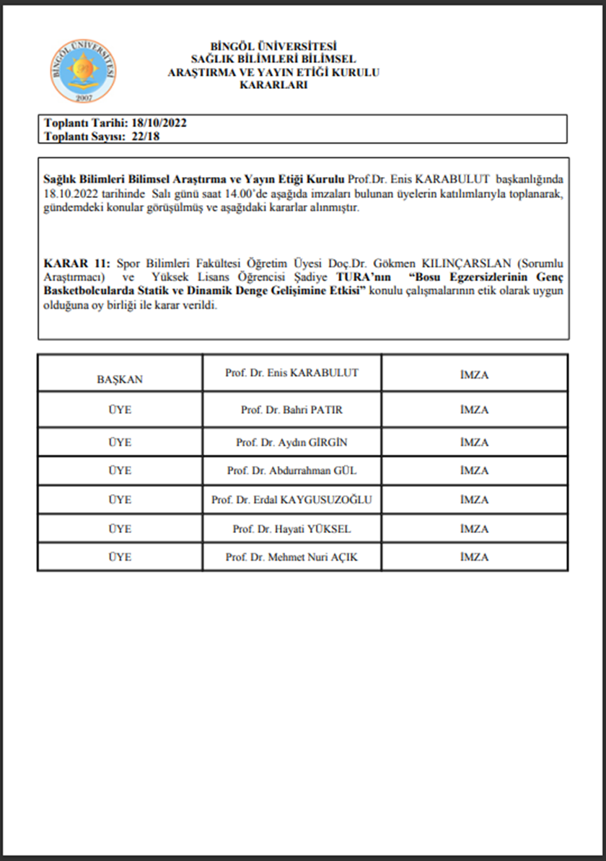

ÖZGEÇMİŞ

Adı SOYADI : Şadiye TURA
Uyruğu : T.C.
Doğum yeri ve tarihi : Malatya, 02.04.1997
Medeni hali : Bekar
Adres : Recep Tayyip Erdoğan Mah. Ali Çoşkun Cad. 10/3
No:13
Tlf : 0 531 330 90 85
E-posta : sadiyetura0@gmail.com
Yabancı dil : İngilizce

EĞİTİM BİLGİLERİ
Derece | Kurum/Alan | Yer | Yıl
Y. Lisans | Bingöl Üniversitesi/Beden Eğitimi ve Spor Bilimleri | Bingöl | 2021-2023
Lisans | Bingöl Üniversitesi BESYO | Bingöl | 2017-2021
Lise | Sadiye Ünsalan Lisesi | Malatya | 2012-2016

ÜNİVERSİTE DIŞI DENEYİM
Kurum | Pozisyon | Yer | Yıl
Bingöl Gençlik ve Spor Bakanlığı | Eys Wellness ve Yüzme Antrenörü | Bingöl | 2021-

